Obsah
1. Základní informace o MS2014+ / Najważniejsze informacje o MS2014+ 3
1.1. Kde se portál nachází / Gdzie znajduje się portal 3
1.2. Informace o přípravě a realizaci portálu / Informacje o przygotowaniu i realizacji portalu 3
1.3. Požadavky na PC / Wymagania PC tego 3
1.4. Elektronický podpis / Podpis elektroniczny 4
1.5. Změna jazyka webu / Zmiana języka strona 4
1.6. Základní komponenty / Podstawowe komponenty 5
2. Registrace / Rejestracja 6
3. Přihlášení / Logowanie 9
4. Struktura první obrazovky při přihlášení / Struktura pierwszego ekranu po logowaniu 10
5. Založení žádosti o podporu / Wygenerowanie wniosku o wsparcie 11
5.1 Sekce Žadatel a nová žádost / Sekcja Wnioskodawca i nowy wniosek 11
5.1. Základní struktura všech obrazovek / Elementarna struktura wszystkich ekranów 12
5.2 Identifikace projektu / Identyfikacja projektu 14
5.3 Projekt / Projekt 15
5.4 Specifický cíl / Cel szczegółowy 16
5.5 Subjekty – Subjekty projektu / Podmioty - Podmioty projektu 17
5.6 Subjekty – Adresy subjektu / Podmioty – Adresy podmiotów 19
5.7 Subjekty – Osoby subjektu / Podmioty – Osoby podmiotu 21
5.8 Subjekty – Realizační tým / Podmioty – Zespół realizujący 21
5.9 Popis projektu / Opis projektu 22
5.10 Umístění / Lokalizacja 22
5.11 Umístění za partnery / Lokalizacja partnerów 23
5.12 Kategorie zásahu / Kategorie interwencji 24
5.13 Rozpočet projektu / Budżet 27
5.13.1 Standardní projekt - Rozpočet základní / Budżet jednostkowy 27
5.13.1.1 Rozpočet základní pro partnery / Budżet jednostkowy dla partnerów 27
5.13.1.2 Rozpočet základní za projekt / Budżet jednostkowy dla projektow 28
5.13.2 Jednotkový rozpočet / 28
5.13.2.1 Aktivity za partnera / 28
5.13.2.2 Aktivity za projekt / 30
5.13.2.3 Rozpočet jednotkový za partnera / 31
5.13.2.4 Rozpočet jednotkový za projekt / 32
5.14 Přehled financování / Zestawienie finansowania 33
5.15 Finanční plán / Plan finansowy 34
5.16 Propagační činnost / Działalność promocyjna 34
5.17 Klíčové aktivity / Kluczowe działania 35
5.18 Indikátory / Wskaźniki 37
5.19 Klíčové aktivity – indikátory / Kluczowe działania – wskaźniki 38
5.20 Přeshraniční spolupráce / Współpraca transgraniczna 39
5.21 Přeshraniční dopad / Wpływ transgraniczny 39
5.22 Horizontální principy / Zasady horyzontalne 39
5.23 Vazba na regionální strategie / Związek ze strategiami regionalnymi 40
5.24 Partnerský projekt / 40
5.25 Dokumenty / Dokumenty 41
5.26 Kontrola a finalizace / Kontrola i finalizacja 42
5.27 Podpis žádosti / Podpis wniosku 43
6 Přístup k projektu / Dostęp do projektu 44
7 Plné moci / Pełnomocnictwa 47

Základní informace o MS2014+ / Najważniejsze informacje o MS2014+

Kde se portál nachází / Gdzie znajduje się portal
Portál pro podávání žádostí o podporu je spuštěn na adrese https://mseu.mssf.cz/. | Portal służący do składania wniosków o dotację znajduje się pod adresem https://mseu.mssf.cz/.

Informace o přípravě a realizaci portálu / Informacje o przygotowaniu i realizacji portalu
Jedná se o jednotný portál pro podávání žádostí o podporu do všech operačních programů v České republice a byl jednotně vytvořen v rámci Ministerstva pro místní rozvoj. Jeho přípravou a realizací je pověřen Odbor správy monitorovacích systémů Ministerstva pro místní rozvoj (OSMS), který jej připravuje dle jednotných metodických pokynů Národního orgánu pro koordinaci (NOK). Portál je vytvořen univerzálně a není pouze pro potřeby programu Interreg V-A CZ-PL. Některé funkce tedy nejsou pro tento program relevantní, aktivní nebo dostupné. | Jest to scalony portal, służący do składania wniosków o dotację w ramach wszystkich programów operacyjnych w Republice Czeskiej. Został on stworzony przez Ministerstwo Rozwoju Regionalnego Republiki Czeskiej. Za jego przygotowanie i realizację odpowiedzialny jest Departament Zarządzania Systemami Monitorującymi Ministerstwa Rozwoju Regionalnego Republiki Czeskiej (DZSM), który przygotowuje portal zgodnie z instrukcjami metodycznymi Krajowej Instytucji Koordynującej (KIK). Portal ma charakter uniwersalny, nie działa wyłącznie na potrzeby programu Interreg V-A CZ-PL. Niektóre z funkcji nie są zatem użyteczne, aktywne ani dostępne w kontekście programu.

Požadavky na PC / Wymagania PC tego
Hardwarové a softwarové požadavky doporučené dodavatelem systému lze nalézt zde https://mseu.mssf.cz/index.aspx?ShowPage=SystemRequirements a ve stručnosti je třeba v ideálním případě použít nejnovější verzi vámi používaného prohlížeče, podporované jsou pouze počítačové prohlížeče a k finálnímu podpisu projektové žádosti je vyžadován doplněk třetí strany. Na stejném odkazu naleznete postup pro případné doinstalování pluginu do vašeho prohlížeče. | Wymagania odnośnie hardware’u i oprogramowania zalecanych przez dostawcę znaleźć można na https://mseu.mssf.cz/index.aspx?ShowPage=SystemRequirements; ujmując rzecz w skrócie, w idealnym przypadku należy posiadać najnowszą wersję przeglądarki internetowej, wsparcie techniczne posiadają wyłącznie przeglądarki internetowe w wersji pełnej (nie mobilnej), zaś do finalnego podpisu wniosku wymagana jest wtyczka Silverlight. Pod tym samym linkiem znaleźć można instrukcje dotyczące ewentualnej dodatkowej instalacji wtyczki na komputerze.

Elektronický podpis / Podpis elektroniczny
Pro finální podpis žádosti o podporu je vyžadován elektronický podpis vydaný kvalifikovanou certifikační autoritou. Nejsou podporovány interní elektronické podpisy vydané například v rámci organizace pro podepisování dokumentů. Toto nejsou kvalifikované elektronické podpisy.  Elektronický podpis je dobré ověřit již před samotným vyplňováním žádosti o podporu a to buď na stránce „Požadavky na PC“ (kapitola 1.3) a nebo přímo v založené žádosti například zkouškou podpisu nějakého vloženého dokumentu. Pokud se nepovede podepsat, je třeba zaslat správci informaci o tom, že to nejde společně s chybou, kterou systém ukázal, přesným časem, kdy to bylo vyzkoušeno a přihlašovacím jménem uživatele. | Przy końcowym podpisie wniosku o dotację wymagany jest podpis elektroniczny, wydany przez wykwalifikowany organ certyfikacyjny. Nie uznaje się wewnętrznych podpisów elektronicznych wydanych na przykład w ramach danej organizacji, w celu podpisywania dokumentów. Takie podpisy nie są wykwalifikowane.

Změna jazyka webu / Zmiana języka strona
Pomocí vlaječek pod přihlašovacím formulářem je možné změnit jazyk stránek z češtiny na polštinu, případně angličtinu.  Změna jazyka je poté možná i přímo v aplikaci. | Język strony można zmieniać za pomocą flag znajdujących się pod formularzem logowania. Do wyboru jest język czeski, polski, ewentualnie angielski.  Zmiana języka jest można również bezpośrednio w aplikacji.

Základní komponenty / Podstawowe komponenty
Povinné pole – toto pole je třeba vyplnit  Nepovinné pole – toto pole není třeba vyplnit, ale je to možné  Nevyplnitelné (nebo automaticky doplněné) pole – toto pole nelze vyplnit  Výběr z kalendáře – po stisknutí symbolu kalendáře se zobrazí kalendář.  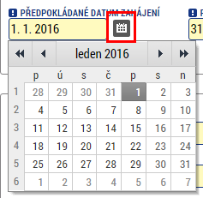  Výběr ze seznamu – stisknutím tlačítka se zobrazí okno s přehledem položek. Kliknutím na některou z položek se tato naplní do pole.  Výběr z několika voleb – vybereme položku v levé části a pomocí šipky vpravo ji přesuneme do zvolených položek vpravo. Stejně tak odebereme položku zleva pomocí šipky doleva.  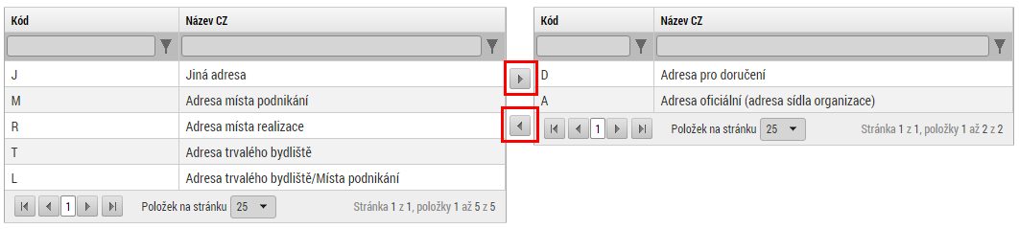  Výběr souboru – pomocí tlačítka „Připojit“ provedeme vložení souboru. Tlačítkem se symbolem kolku můžeme případně dokument podepsat elektronickým podpisem na místech, kde je to relevantní. | Pole obowiązkowe – pole to należy uzupełnić  Pole fakultatywne – pola tego nie trzeba uzupełnić, ale jest to możliwe  Pole nieuzupełniane (lub uzupełnione automatycznie) – tego pola nie można uzupełnić  Wybór z kalendarza – po naciśnięciu symbolu kalendarza wyświetli się kalendarz.  Wybór z listy – po naciśnięciu przycisku wyświetli się okno z listą elementów. Po kliknięciu na wybrany element uzupełni on pole wyboru.  Wybór z kilku opcji – wybieramy element po lewej stronie, za pomocą strzałki „w prawo” przesuwamy go do wybranych elementów znajdujących się po prawej stronie. W podobny sposób usuwamy element z lewej strony, klikając w strzałkę „w lewo”.  Wybór pliku – za pomocą przycisku „Załącz” załączamy plik. Za pomocą przycisku z symbolem znaczka skarbowego można podpisać dokument podpisem elektronicznym w miejscach, gdzie jest to konieczne.

Registrace / Rejestracja
Prvním krokem pro přístup do systému (dále jen MS2014) je vytvořit si registraci.  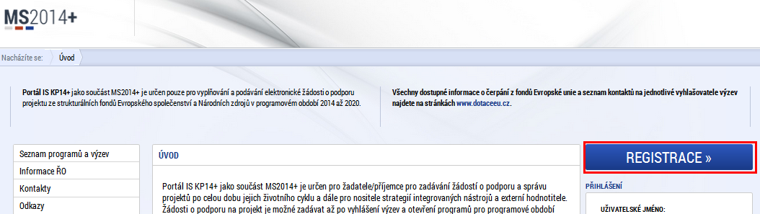  Registrace se skládá celkem ze tří kroků.  Pro registraci je třeba vlastnit email (který není ještě v systému registrován) a mobilní telefonní číslo. Mobilní telefon je třeba mít u sebe, protože bude třeba potvrdit registraci obdrženým kódem.  Krok 1  Registrační formulář obsahuje standardní údaje, je třeba vyplnit povinná, žlutá, pole. Heslo musí obsahovat 8-12 znaků a alespoň jedno malé písmeno, jedno velké a jedno číslo. Detailnější popis podmínek je vypsán vedle pole pro heslo.  Dále je třeba vyplnit platný email a telefonní číslo ve správném formátu a především se správnou předvolbou státu (+420 pro ČR, +48 pro PL).  Jako poslední pole je třeba správně opsat kontrolní kód do připraveného pole a stiskem tlačítka provést první krok registrace.  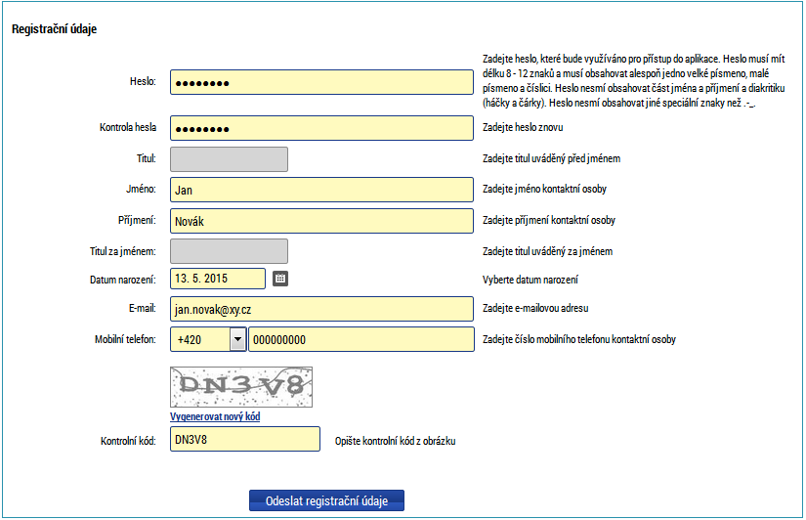  Krok 2  Jakmile odešlete první formulář, otevře se nový formulář pro vložení aktivačního klíče a přijde vám během několika minut SMS. Tato SMS má platnost 10 minut a do té doby je třeba vyplnit aktivační klíč do otevřeného formuláře a potvrdit tlačítkem odeslat. Pokud to nestihnete, nebo omylem okno zavřete dříve, než kód vyplníte, budete muset celou registraci provést zcela znovu.  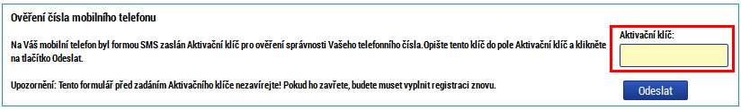  Krok 3  Posledním krokem registrace je kliknutí na odkaz, který dorazí v aktivačním emailu na vámi vyplněnou adresu. Tento email může přijít během následujících dvou hodin, nicméně zpravidla dorazí během několika minut. Pokud delší dobu nepřichází, je dobré zkontrolovat, zda nebyl omylem zařazen do spamu ve vaší emailové schránce. Po kliknutí na aktivační odkaz obdržíte potvrzení a v následující emailové zprávě obdržíte uživatelské jméno. Toto je neměnné a je třeba si jej poznamenat. Následně můžete přikročit k přihlášení do aplikace.  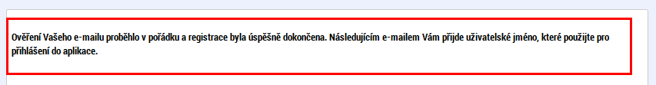  Pomoc při registraci  Pokud by se objevily problémy při registraci, je možné využít připravený formulář pro kontaktování technické podpory. Je třeba vyplnit platný email a co nejpřesnější popis problému. Technická podpora by měla v co nejkratším termínu zareagovat a případný problém vyřešit.  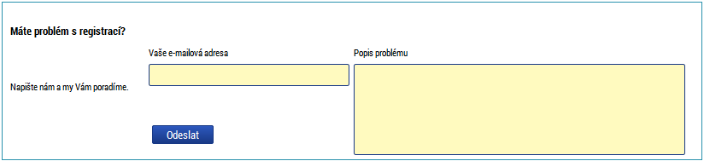 | Pierwszym krokiem do uzyskania dostępu do systemu (dalej jako MS2014) jest rejestracja.  Rejestracja składa się z trzech kroków.  W celu rejestracji należy posiadać adres mailowy (który nie jest jeszcze zarejestrowany w systemie) oraz numer telefonu komórkowego. Telefon komórkowy trzeba mieć przy sobie, ponieważ rejestracja musi zostać potwierdzona za pomocą otrzymanego kodu.  Krok 1  Formularz rejestracyjny zawiera standardowe dane, należy uzupełnić obowiązkowe, żółte pola. Hasło musi zawierać 8-12 znaków i przynajmniej jedną małą literę, jedną wielką literę i jedną cyfrę. Bardziej szczegółowy opis wymagań znaleźć można obok pola hasła.  Oprócz tego należy uzupełnić ważny adres mailowy oraz numer telefonu w odpowiednim formacie, zwłaszcza zaś odpowiedni numer kierunkowy państwa (+420 w przypadku Republiki Czeskiej, +48 w przypadku Polski).  W ostatnim polu należy wpisać właściwy kod kontrolny i za pomocą kliknięcia dokonać pierwszego kroku rejestracji.  Krok 2  Po przesłaniu pierwszego formularza otworzy się nowy formularz, służący do wpisania klucza aktywacyjnego, który zostanie przesłany w wiadomości SMS, w ciągu kilku minut. SMS jest ważny przez 10 minut, w tym czasie należy uzupełnić klucz aktywacyjny w otwartym formularzu, potwierdzić, klikając przycisk, i przesłać formularz. Jeżeli nie uda się przesłać formularza w tym czasie lub okno zostanie przez pomyłkę zamknięte przed wpisaniem kodu, całą rejestrację należy przeprowadzić od początku.  Krok 3  Ostatnim krokiem rejestracji jest kliknięcie w link, który przesłany zostanie w mailu aktywacyjnym na podany adres. Czas przesyłania maila wynosi maksymalnie dwie godziny, jednak przeważnie jest to kilka minut. Jeżeli mail przez dłuższą chwilę nie dochodzi, należy sprawdzić, czy przypadkiem nie wylądował w spamie. Po kliknięciu w link aktywacyjny otrzymasz potwierdzenie, zaś w następnej wiadomości mailowej – nazwę użytkownika. Nazwa ta jest niezmienna i należy ją zapisać. Następnie można przejść do logowania do aplikacji.  Pomoc przy rejestracji  Jeżeli w trakcie rejestracji pojawią się problemy, można skorzystać ze specjalnego formularza, służącego do kontaktu z pomocą techniczną. W formularzu należy wpisać ważny adres mailowy i jak najdokładniej opisać problem. Pomoc techniczna powinna w jak najkrótszym czasie skontaktować się z Tobą i rozwiązać problem.

Přihlášení / Logowanie
Pomocí formuláře na hlavní stránce je po registraci možné provést přihlášení do aplikace. Jako uživatelské jméno je třeba použít přihlašovací jméno obdržené v emailu a heslo, které jste si zvolili při registraci.  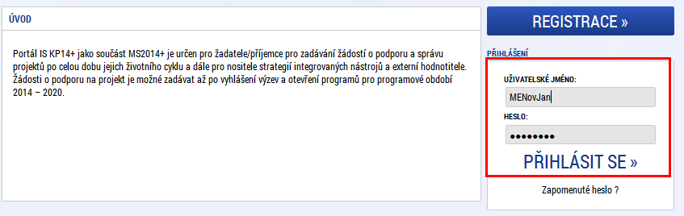 | Logowanie do aplikacji przeprowadzić można po rejestracji, z użyciem formularza na stronie głównej. Jako nazwę użytkownika należy użyć nazwy otrzymanej w mailu oraz hasła, które wybrane zostało w trakcie rejestracji.

Struktura první obrazovky při přihlášení / Struktura pierwszego ekranu po logowaniu
Úvodní obrazovka po přihlášení obsahuje několik základní bloků  - Zde se nachází informace o počtu přijatých zpráv, upozornění na nějakou akci případně vyplněných poznámek  - Hlavní menu, kterým volíte, pod jakým typem uživatelského přístupu chcete do systému vstoupit. Pro podávání a správu žádostí o podporu je tlačítko žadatel, hodnotitel je pro hodnotitele a nositel strategie je v programu Interreg V-A CZ-PL nevyužit.  - Pod tlačítkem profil uživatele můžete upravit své osobní údaje a změnit si heslo  - V tomto bloku se zobrazují přijaté zprávy v rámci interní pošty. Může se jednat o automatické zprávy, případně zprávy od zprostředkujícího subjektu nebo řídícího orgánu. Na zprávy je možno reagovat.  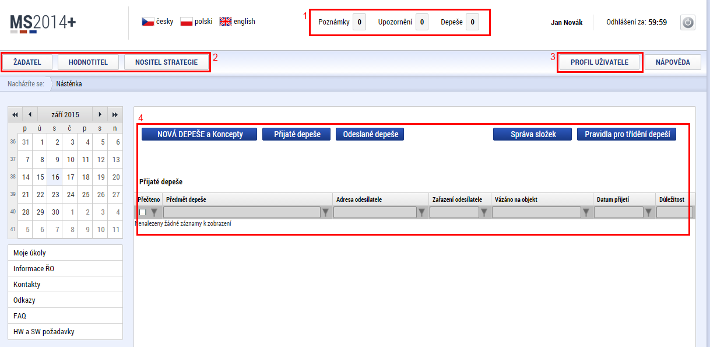 | Ekran wstępny po logowaniu składa się z kilku podstawowych bloków  - Znajdują się tu informacje o liczbie otrzymanych wiadomości, powiadomienia o wydarzeniach oraz notatki  - Menu główne, za pomocą którego wybierany jest typ dostępu użytkownika do systemu. Do składania i zarządzania wnioskami o dotację służy przycisk Wnioskodawca, przycisk Oceniający przeznaczony jest dla oceniających, natomiast Nosiciel strategii w programie Interreg V-A CZ-PL jest nieaktywny.  - Pod przyciskiem profilu użytkownika można ustawić swoje dane osobowe i zmienić hasło.  - W bloku tym wyświetlają się odebrane wiadomości, przesłane w ramach poczty wewnętrznej. Mogą to być wiadomości automatyczne lub wiadomości od podmiotu pośredniczącego czy instytucji zarządzającej. Na wiadomości te można odpowiadać.

Založení žádosti o podporu / Wygenerowanie wniosku o wsparcie
Upozornění: Pokud nebudete postupovat krok za krokem s touto příručkou, je možné, že narazíte na některé neaktivní nebo nedostupné záložky, které se zaktivní některým z předchozích kroků, který jste vynechali. | Uwaga: Jeżeli generowanie wniosku nie będzie przeprowadzane krok po kroku zgodnie z niniejszą instrukcją, natrafić można na elementy nieaktywne lub niedostępne, które staną się aktywne dopiero dzięki realizacji któregoś z wcześniejszych, pominiętych kroków.

Sekce Žadatel a nová žádost / Sekcja Wnioskodawca i nowy wniosek
Kliknutím na tlačítko „žadatel“ v hlavním horizontálním menu se dostanete do sekce pro žadatele.  Tlačítkem „Nová žádost“ provedete založení nového formuláře žádosti o podporu. Všechny založené žádosti o podporu se následně zobrazují v bloku „Moje projekty“. Klikem na některý z nich se dostanete do jeho úpravy.  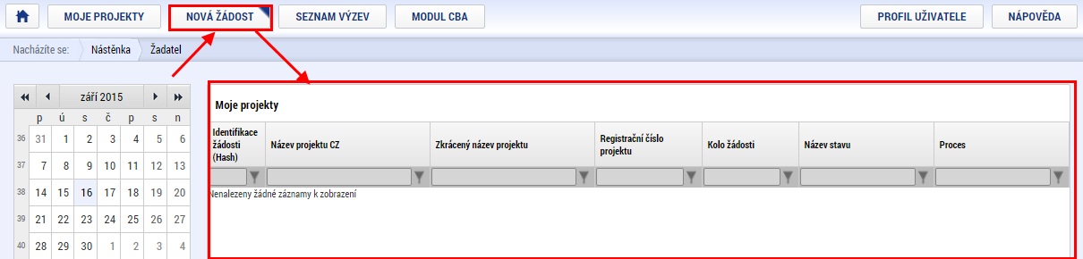 | Klikając przycisk „Wnioskodawca” w głównym menu poziomym, przejdziesz do sekcji dla wnioskodawców.  Za pomocą przycisku „Nowy wniosek” wygenerowany zostanie nowy formularz wniosku o dotację. Wszystkie wygenerowane wnioski o dotację wyświetlają się w bloku „Moje projekty”. Klikając w wybrany element, przejdziesz do edycji danego wniosku.

Základní struktura všech obrazovek / Elementarna struktura wszystkich ekranów
Všechny obrazovky žádosti o podporu jsou rozděleny do stejných bloků.  - Tlačítka v tomto bloku odkazují na přehled příchozích zpráv  - Tlačítko v tomto bloku jsou jednotlivé kapitoly žádosti o podporu. Pro zdárné dokončení je třeba vyplnit všechny kapitoly.  - Dílčí menu žádosti o podporu, kde najdete tlačítka pro práci se žádostí.  - Přístup k projektu – zde je možné zpřístupnit žádost jinému uživateli (partnerovi, zástupci atd.). Je popsáno jako samostatná kapitola.  - Plné moci – slouží pro zřízení plné moci pro podpis jinému uživateli, případně nastavení, kdo může elektronickou žádost podepisovat. Je popsáno jako samostatná kapitola.  - Kopírovat – toto tlačítko vytvoří novou žádost o podporu a zkopíruje do ní data z aktuální. Nově založená bude mít jiné číslo, jinou identifikaci a zkrátka se bude jednat o novou žádost s původními daty. – kopírování žádostí není pro OP ČR-Polsko momentálně funkční, použití této funkce vytvoří kopii, která nebude plně funkční a nepůjde opravit. NEPOUŽÍVAT!  - Vymazat žádost – tímto tlačítkem smažete svou založenou žádost o podporu. Krok je nevratný!  - Kontrola – tímto tlačítkem provedete kontrolu žádosti o podporu a výsledkem je výpis chyb, respektive informací, co kde není vyplněno. Pokud kontrola projde bez chyb, je možné žádost finalizovat a podepsat.  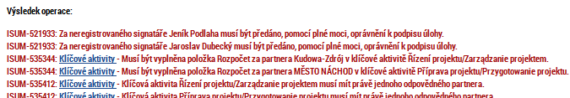  - Finalizace – při stisku tlačítka finalizace se prvně provede kontrola, a pokud projde v pořádku, žádost je finalizována a není možné ji upravovat. Současně se aktivuje kapitola „Podpis žádosti“ a je možné žádost finálně podepsat.  - Tisk – Provede vytisknutí aktuálního stavu žádosti o podporu do souboru PDF, který je možné vytisknout nebo uložit.  - Tento blok vždy obsahuje obsah aktuální kapitoly. Liší se podle zvolené kapitoly.  - Pod každým blokem jsou tlačítka pro uložení vyplněných dat. Obsah je také ukládán při změně kapitoly nebo kliku na tlačítko. Pokud je v rámci jedné kapitoly více obsahových bloků, může stránka obsahovat více tlačítek pro uložení a každé se vztahuje ke svému bloku.  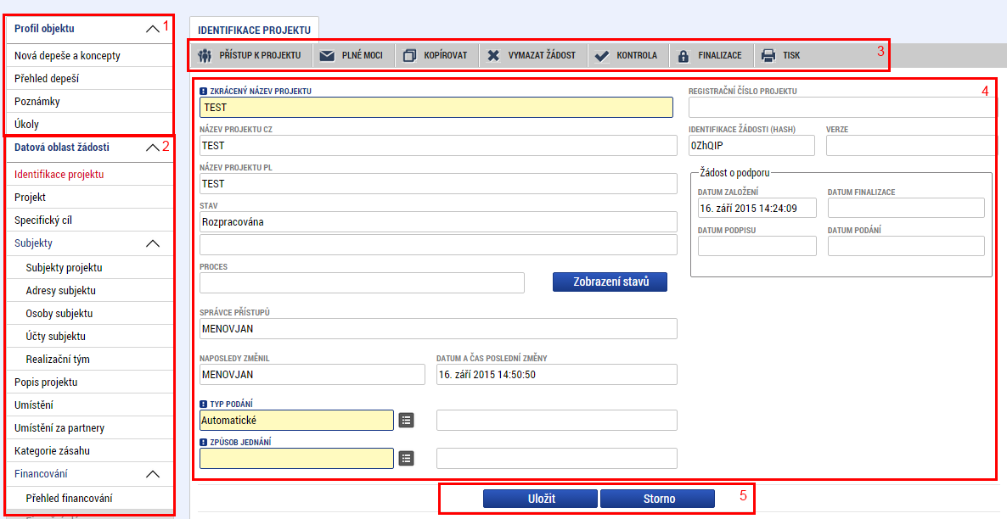 | Wszystkie ekrany wniosku o dotację podzielone są na identyczne bloki.  - Przyciski w bloku odsyłają do listy otrzymanych wiadomości  - Przyciski w bloku odpowiadają poszczególnym rozdziałom wniosku o dotację. Aby można było prawidłowo wygenerować pełen wniosek, należy uzupełnić wszystkie rozdziały.  - Menu częściowe wniosku o wsparcie, gdzie znaleźć można przyciski służące do pracy nad wnioskiem.  - Dostęp do projektu – w tym miejscu można udostępnić swój wniosek innemu użytkownikowi (partnerowi, przedstawicielowi itp.). Opisano w osobnym rozdziale.  - Pełnomocnictwo – służy do udzielenia pełnomocnictwa na potrzeby podpisu innemu użytkownikowi lub też ustawienia opcji podpisu wniosku elektronicznego dla innych osób. Opisano w osobnym rozdziale.  - Kopiuj – przycisk ten służy do wygenerowania nowego wniosku o wsparcie oraz skopiowanie danych z aktualnego wniosku. Nowo wygenerowany wniosek będzie mieć inny numer, inne dane identyfikacyjne; mówiąc w skrócie, będzie to nowy wniosek, zawierający jednak dane skopiowane ze starszego wniosku.  - Usuń wniosek – za pomocą tego przycisku można usunąć wygenerowany wniosek o wsparcie. Ten krok jest nieodwracalny!  - Kontrola – za pomocą tego przycisku przeprowadzić można kontrolę wniosku o wsparcie, w rezultacie otrzymasz listę błędów lub komunikatów o tym, jakich informacji brakuje. Jeżeli w trakcie kontroli nie zostaną wykryte żadne błędy, wniosek można sfinalizować i podpisać.  - Finalizacja – po naciśnięciu przycisku Finalizacja przeprowadzona zostanie kontrola; jeżeli wszystko jest w porządku, wniosek zostaje sfinalizowany i nie można go już edytować. Jednocześnie aktywowany zostaje rozdział „Podpis wniosku” – wniosek można teraz ostatecznie podpisać.  - Druk – wygenerowanie wniosku o dotację w aktualnej postaci, do pliku PDF, który można wydrukować lub zapisać.  - Blok ten zawsze zawiera treść aktualnie otwartego rozdziału. Bloki te różnią się w zależności od wybranego rozdziału.  - Pod każdym blokiem znajdują się przyciski służące do zapisania uzupełnionych danych. Treść zapisywana jest również przy zmianie rozdziału lub po kliknięciu przycisku. Jeżeli w ramach jednego rozdziału znajduje się kilka bloków treści, strona może zawierać kilka przycisków służących do zapisu, każdy przycisk odnosi się wówczas do odpowiedniego bloku.

Identifikace projektu / Identyfikacja projektu
Většina polí na této záložce je vyplněna automaticky a není možné je upravovat.  Je třeba vyplnit pouze:  Zkrácený název projektu  Typ podání – pokud má být žádost podána automaticky po podpisu (ve většině případů), je třeba vybrat automaticky, jinak ručně.  Způsob jednání – zde se volí, kolik osob bude podepisovat žádost o podporu. Zda to bude pouze jeden signatář za projekt, nebo všichni. V případě našeho OP (vyjma technické asistence) postačuje, aby projektovou žádost podepsal lead partner, tedy „jeden signatář“.  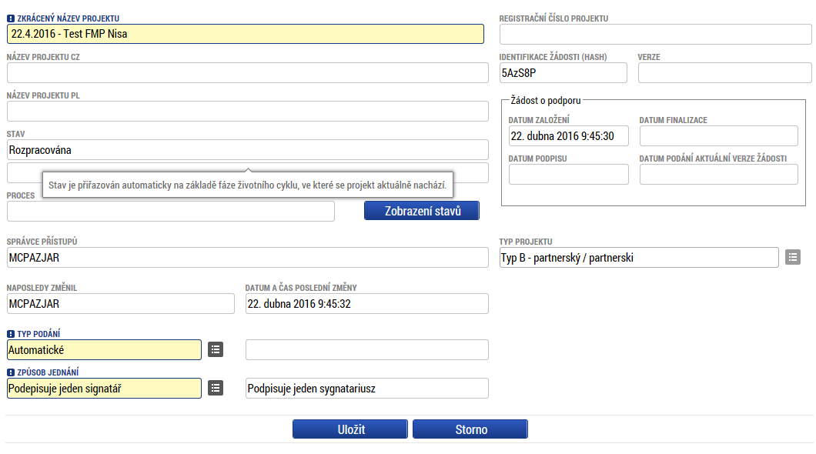  V rámci fondu mikroprojektů je na stránce pole „Typ produktu“. Zde se volí, o který typ (A,B,C) jde. Tato volba je pouze jednorázová, protože ovlivní zbytek žádosti. Pokud provedete volbu chybně, je třeba založit nový projekt. Hodnotu není možno změnit. | Większość pól w tej zakładce uzupełniana jest automatycznie i nie można zmieniać ich treści.  Uzupełnić należy wyłącznie:  Skróconą nazwę projektu  Typ składania – jeżeli wniosek ma zostać złożony automatycznie po podpisaniu (dzieje się tak w większości przypadków), należy wybrać składanie automatyczne, jeżeli nie – ręczne.  Sposób postępowania – tu wybieramy, ile osób będzie podpisywać wniosek o dotację. Chodzi o to, czy sygnatariuszem będzie tylko jeden z członków, czy też wszyscy. W przypadku naszego PO (z wyjątkiem pomocy technicznej) wystarczy podpisanie wniosku przez partnera wiodącego, wybieramy więc „jednego sygnatariusza”.  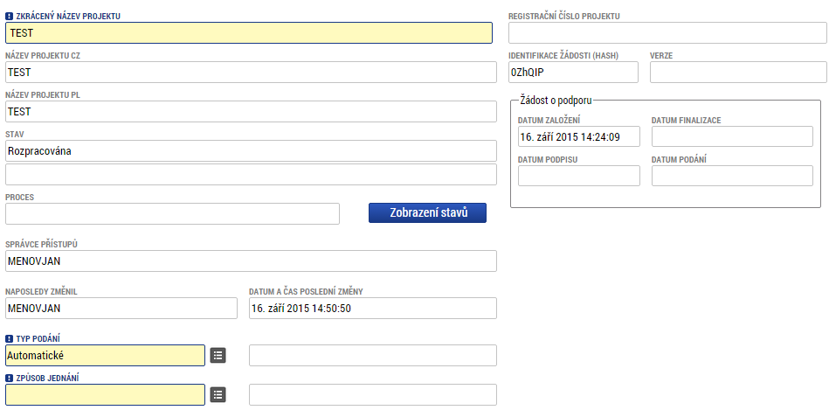

Projekt / Projekt
Záložka projekt obsahuje základní informace o projektu.  Název projektu  Název projektu PL  Anotace projektu – je třeba vyplnit stručný popis projektu.  Anotace projektu PL – je třeba vyplnit stručný popis projektu v polštině.  Předpokládané datum zahájení  Předpokládané datum ukončení  Jiné peněžní příjmy – zde je třeba ze seznamu zvolit, zda projekt vytváří peněžní příjmy.  Příjmy dle článku 61 nařízení – zde je třeba zvolit, zda projekt vytváří příjmy dle článku 61.  Realizace zadávacích řízení na projektu – pokud budou na projektu realizována nějaká zadávací řízení, je třeba zaškrtnout toto tlačítko. V programu Interreg V-A CZ-PL se informace o zadávacích řízeních vyplňuji až před podpisem smlouvy, nicméně pokud nějaká budou, je třeba toto zaškrtnout.  Režim financování – v rámci Interreg V-A CZ-PL je třeba zde vyplnit vždy „ex-post“. Jiný režim není přípustný.  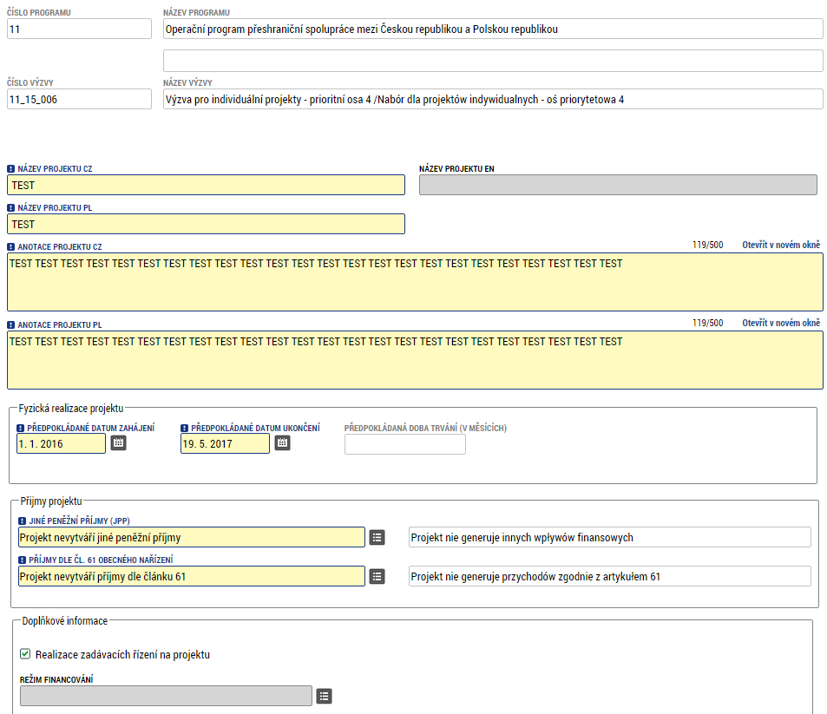 | Zakładka Projekt zawiera najważniejsze informacje o projekcie.  Nazwa projektu  Nazwa projektu PL  Streszczenie projektu – należy uzupełnić skrócony, zwięzły opis projektu.  Streszczenie projektu PL – należy uzupełnić skrócony, zwięzły opis projektu w języku polskim.  Przewidywana data rozpoczęcia  Przewidywana data zakończenia  Inne dochody finansowe – należy wybrać, czy projekt generuje dochody finansowe.  Dochody zgodnie z art. 61 rozporządzenia – tu należy wybrać, czy projekt generuje dochody zgodnie z art. 61 rozporządzenia.  Realizacja przetargów w ramach projektu – jeżeli w ramach projektu realizowane będą przetargi, pole to należy zaznaczyć. W programie Interreg V-A CZ-PL informacje o przetargach uzupełniane są dopiero przed podpisaniem umowy, aczkolwiek jeżeli planowane są jakiekolwiek przetargi, należy to zaznaczyć już w tym miejscu.  Tryb finansowania – w ramach programu Interreg V-A CZ-PL zawsze wybieramy opcję „ex-post”. Inny tryb nie jest dopuszczalny.

Specifický cíl / Cel szczegółowy
Na této záložce je třeba vybrat, pod který specifický cíl bude žádost o podporu zařazena. Pro každý je třeba tlačítkem „nový záznam“ založit nový záznam, následně pomocí tlačítka vybrat příslušný specifický cíl a doplnit k němu procentní podíl. Procentní podíl musí být vyplněn u každého specifického cíle a celkový součet procent se musí rovnat 100%.  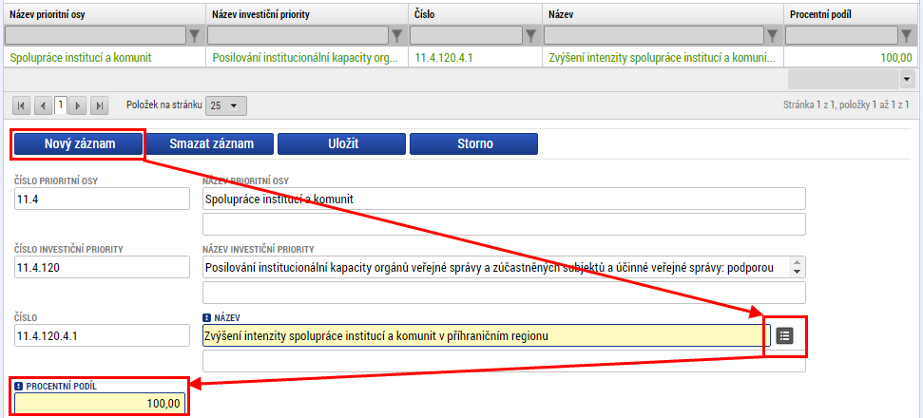 | W tej zakładce należy wybrać cel szczegółowy, do którego przypisany ma być wniosek o dotację. Dla każdego wniosku należy kliknąć opcję „Nowy zapis”, wygenerować nowy zapis, następnie za pomocą przycisku wybrać odpowiedni cel szczegółowy i uzupełnić udziały procentowe. Udziały procentowe należy uzupełnić przy każdym celu specyficznym, zaś suma udziałów musi wynosić 100%.

Subjekty – Subjekty projektu / Podmioty - Podmioty projektu
Pomocí tlačítka „Nový záznam“ je třeba založit postupně všechny partnery účastnící se projektu.  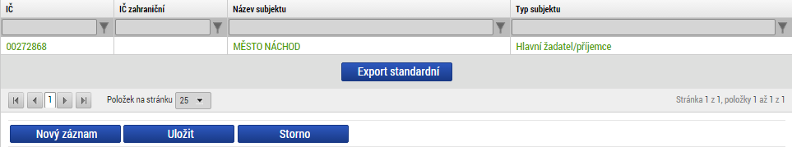  Základní volbou je „Typ subjektu“, kde zvolíte zda se jedná o hlavního (vedoucího) partnera nebo partnery. Hlavní partner musí být vždy jen jeden.  Dále je třeba zvolit stát partnera a podle toho se načte následující formulář.  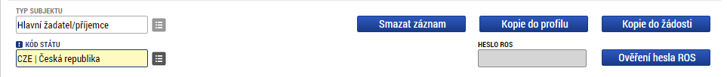  Pro české subjekty je třeba vyplnit IČ a následně pomocí tlačítka „Validace“ provést kontrolu v registru ROS. Pokud kontrola proběhne správně, automaticky se načtou údaje z tohoto registru včetně adresy a statutárních zástupců. Pokud jsou načtená data neúplná, nesprávná nebo v registru vůbec nejsou, je třeba se obrátit na správce registru ROS. V případě, že váš subjekt v registru vůbec není, obraťte se na technický sekretariát se žádostí o pomoc.  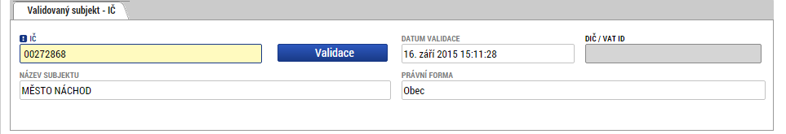  O výsledku validace jste informování hláškou.  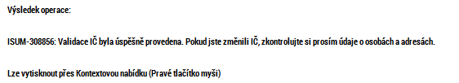  U zahraničního subjektu je třeba ručně zadat název subjektu, zvolit právní formu a vyplnit IČ, případně DIČ.  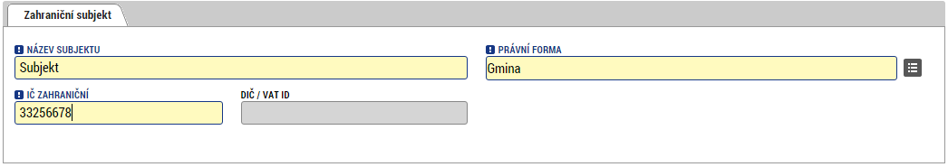  Dále je třeba zvolit, případně zkontrolovat, zdali je subjekt plátcem DPH a dále, zdali je v rozpočtu projektu obsaženo DPH. U polských subjektů je dále třeba vyplnit realizátora, pokud je odlišný od partnera a zvolit právní formu tohoto realizátora.  V případě, že je partner EÚS, je třeba zaškrtnout daný checkbox.  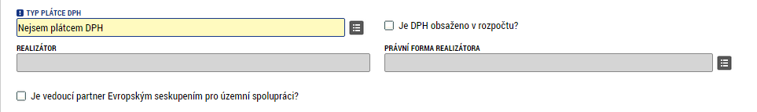  Jako poslední položku je třeba vyplnit zkušenosti partnera s realizací projektu.  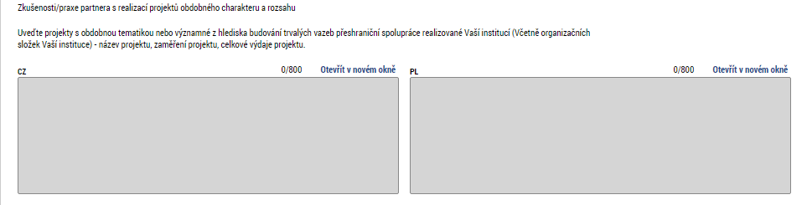 | Za pomocą przycisku "Nowy zapis" należy wygenerować zapisy wszystkich partnerów biorących udział w projekcie.  Opcją podstawową jest „Typ podmiotu”, gdzie wybieramy, czy chodzi o partnera głównego – wiodącego, czy też o partnera. Partner wiodący może być tylko jeden.  Następnie należy wybrać państwo, z którego pochodzi partner – w oparciu o niniejszy wybór wyświetlony zostanie następujący formularz.  W przypadku podmiotów czeskich należy uzupełnić IČO (numer rejestracyjny podmiotu), a następnie za pomocą przycisku „Weryfikacja” przeprowadzić kontrolę numeru w rejestrze ROS. Jeżeli kontrola będzie mieć wynik pozytywny, dane podmiotu zostaną wczytane automatycznie z rejestru ROS, w tym adres podmiotu i jego przedstawiciele statutowi. Jeżeli wczytane dane są niekompletne, nieprawidłowe lub w ogóle nie ma ich w rejestrze, należy zwrócić się do administratora rejestru ROS. Jeżeli dany podmiot w ogóle nie znajduje się w rejestrze, z prośbą o pomoc należy zwrócić się do Sekretariatu Technicznego.  W wynikach weryfikacji zostaniesz poinformowany za pośrednictwem następującego komunikatu.  W przypadku podmiotu zagranicznego należy ręcznie wpisać nazwę podmiotu, wybrać jego formę prawną i uzupełnić IČ (numer rejestracyjny), ewentualnie DIČ (NIP).  Następnie trzeba wybrać lub sprawdzić, czy dany podmiot jest płatnikiem VAT, a także czy w budżecie projektu uwzględniono VAT. W przypadku podmiotów polskich należy uzupełnić również realizatora, jeżeli jest on odmienny od partnera, oraz wybrać formę prawną realizatora.  Jeżeli partner ma status EUWT (Europejskie ugrupowanie współpracy terytorialnej), należy zaznaczyć odpowiednie okienko.  Jako ostatnią pozycję należy wpisać doświadczenia partnera w realizacji projektu.

Subjekty – Adresy subjektu / Podmioty – Adresy podmiotów
Pro každý subjekt zadaný na předchozí záložce je třeba zadat adresu pro doručení a oficiální adresu. Může se jednat o stejnou adresu. V případě, že je adresa subjektu uvedena v registru ROS, budou zde automaticky načteny dostupné adresy. V tom případě je třeba adresu zkontrolovat.  Prvním krokem je zvolení subjekt v první tabulce, následně pomocí tlačítka „Nový záznam“ založíme nový záznam adresy (případně více pro každý ze subjektů).  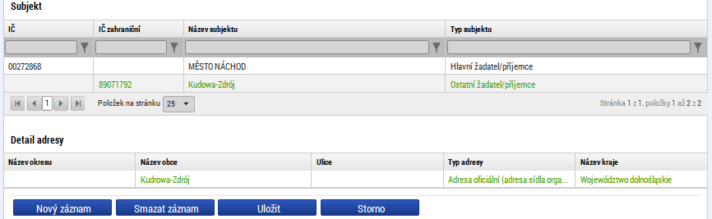  V případě, že se jedná o český subjekt, je třeba adresu zvolit pomocí seznamu, ve kterém se nabízí všechny adresy v České republice. Tím se automaticky doplní i zbytek formuláře.  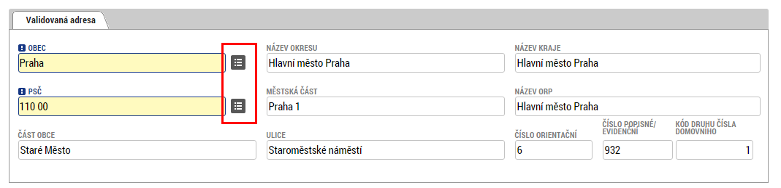  Pro Polské subjekty neexistuje ucelený číselník adres a je třeba každou adresu vyplnit ručně. Je třeba vyplnit název obce, PSČ, část obce a název kraje, ve kterém se lokalita nachází. Ostatní pole jsou volitelná, ale doporučená.  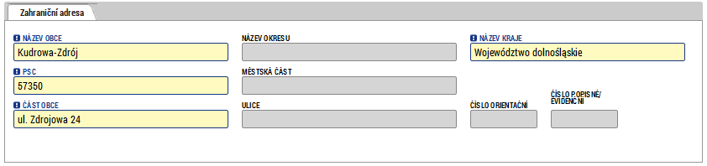  Posledním krokem je zvolení o jaký typ adresy se jedná. V seznamu v levé části je třeba zvolit všechny typy adresy, kterých se to týká a pomocí šipky je přesunout vpravo do vybraných. Tím pádem není třeba jednu adresu vyplňovat několikrát, ale stačí přiřadit k jedné adrese více typů.  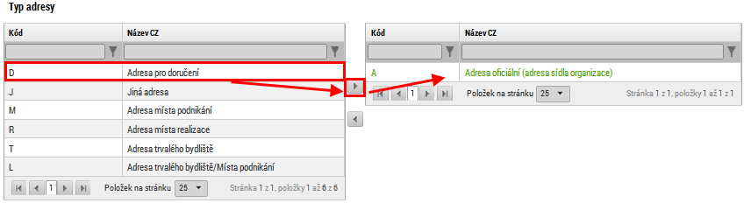 | Przy każdym z projektów wpisanych w poprzedniej zakładce należy podać adres korespondencyjny i adres oficjalny. Może to być ten sam adres. Jeżeli adres podmiotu podany jest w rejestrze ROS, dostępne adresy wczytane zostaną automatycznie. W takim wypadku adresy wystarczy skontrolować.  Pierwszym krokiem jest wybór podmiotu w pierwszej tabeli, następnie za pomocą przycisku „Nowy zapis” generujemy nowy adres (ewentualnie kilka zapisów dla każdego z podmiotów).  Jeżeli mamy do czynienia z podmiotem czeskim, adres należy wybrać adres z listy, w której znajdują się wszystkie adresy w Republice Czeskiej. W ten sposób automatycznie uzupełniona zostanie również pozostała część formularza.  W przypadku podmiotów polskich nie mamy do dyspozycji listy adresów; wszystkie adresy należy uzupełnić ręcznie. Uzupełnić trzeba nazwę gminy, kod pocztowy, miejscowość i województwo, w którym znajduje się dany adres. Pozostałe pola są fakultatywne, lecz zalecane.  Ostatnim krokiem jest wybór typu adresu. Na liście po lewej stronie ekranu należy wybrać wszystkie typy adresów, których dotyczy dana identyfikacja, a następnie za pomocą strzałki przesunąć je w prawo do wybranych elementów. Dzięki temu nie trzeba uzupełniać jednego adresu kilkakrotnie, do jednego adresu wystarczy przypisać kilka typów.

Subjekty – Osoby subjektu / Podmioty – Osoby podmiotu
Na záložce osoby subjektu je třeba pro každého partnera pomocí záznamu „nový záznam“ vytvořit jednoho statutárního zástupce a jednu kontaktní osobu. Může to být jedna osoba. Mobil je třeba vyplnit včetně státní předvolby (+420 nebo +48). Pomocí zaškrtávátka zvolíte, zda se jedná o hlavní kontaktní osobu, statutárního zástupce nebo oba současně.  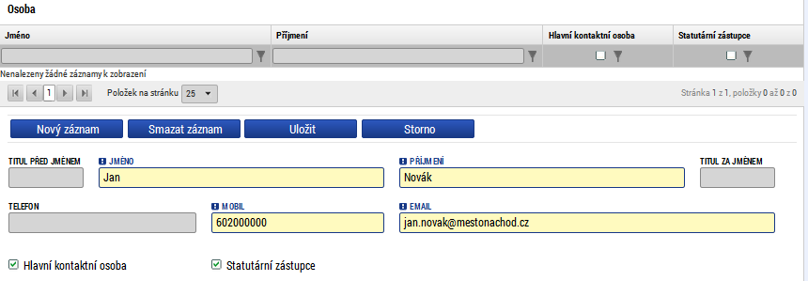 | W zakładce osoby podmiotu za pomocą przycisku „Nowy zapis” generujemy jednego przedstawiciela statutowego i jedną osobę kontaktową dla każdego z partnerów. Może to być jedna i ta sama osoba. Numer telefonu komórkowego należy uzupełnić wraz z numerem kierunkowym państwa (+420 lub +48). Zakreślając pole wybieramy, czy chodzi o główną osobę kontaktową, przedstawiciela statutowego czy też o obie osoby jednocześnie.

Subjekty – Realizační tým / Podmioty – Zespół realizujący
Dle příručky pro žadatele je třeba pro každého partnera vyplnit realizační tým, tedy osoby, které se budou podílet na realizaci (je třeba vyplnit minimálně jednu osobu pro každého partnera). V případě, že není zatím známa konkrétní osoba, je možné založit pouze příslušné pozice bez konkrétního jména a zaškrtnout checkbox „Zatím není určeno“. Nicméně jméno bude třeba v budoucnu stejně doplnit. Povinný je popis.  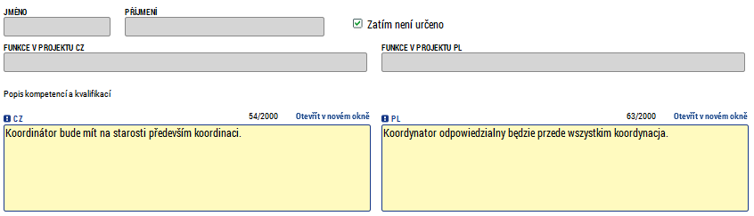 | Zgodnie z podręcznikiem dla wnioskodawców, przy każdym z partnerów należy podać zespół realizujący, czyli osoby, które będą brały udział w realizacji projektu (podajemy co najmniej jedną osobę na każdego z partnerów). Jeżeli na razie nie jest znana konkretna osoba, możliwe jest wygenerowanie wybranych stanowisk, bez podawania konkretnych danych osobowych. Należy wówczas zaznaczyć pole „Na razie nie określono”. Niemniej jednak, dane te trzeba będzie w przyszłości uzupełnić. Opis jest obowiązkowy.

Popis projektu / Opis projektu
Na záložce popis projektu je sada textových polí, ve kterých je třeba popsat odpovědi na jednotlivé otázky. , které třeba je vyplnit. Jejich výčet vychází jak z nařízení EU, tak z platné metodiky pro všechny operační programy.  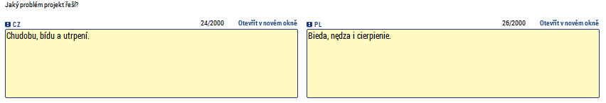 | W zakładce Opis projektu znajduje się kilka pól tekstowych, w których wpisać trzeba odpowiedzi na poszczególne pytania. Pytania te wynikają zarówno z rozporządzenia UE, jak i z obowiązującej metodyki dla wszystkich programów operacyjnych.

Umístění / Lokalizacja
Na této záložce je třeba vybrat umístění a dopad projektu za celý projekt (tedy všechny partnery). To lze provést pomocí stisku některého z tlačítek „Kraj, Okres atd.“. Tím se v novém okně zobrazí pouze konkrétní úrovně lokalizace. Výběr umístnění i dopadu se provádí stejně.  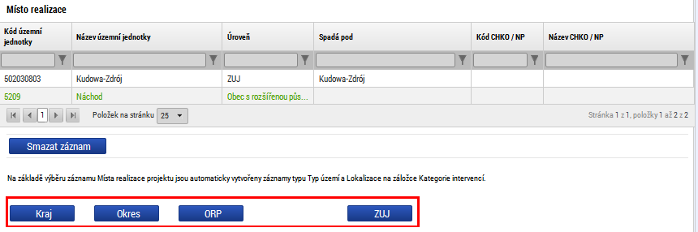  V otevřeném seznamu je třeba vybrat požadovanou lokaci a pomocí šipky ji přesunout doprava. Samozřejmě je možné vybrat více položek než jednu.  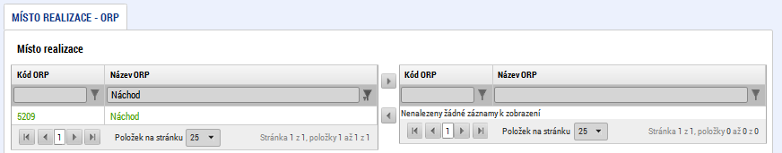 | W tej zakładce należy wybrać lokalizację i wpływ projektu (całego projektu, czyli wszystkich partnerów). Lokalizację wybieramy, klikając przyciski „Województwo”, „Powiat” itp. W ten sposób w nowym oknie wyświetlą się wyłącznie wybrane lokalizacje. Wybór lokalizacji i wpływu odbywa się w ten sam sposób.  Z otwartej listy należy wybrać odpowiednią lokalizację i za pomocą strzałki przesunąć ją w prawo. Oczywiście wybrać można więcej niż jeden element.

Umístění za partnery / Lokalizacja partnerów
Záložka umístění za partnery je obsahově velmi podobná záložce umístění, ale navíc obsahuje výčet všech zadaných partnerů a pro každého je třeba vyplnit záznam místa realizace a dopad projektu. Výběr je v tomto případě omezen pouze na položky, které jsou vybrány na předchozí záložce, a na této je nutné přiřadit jednotlivé vybrané položky k daným partnerům. Nejprve je třeba zvolit v první souhrnné tabulce partnera, dále pomocí tlačítka vybrat zvolit jednu z předvybraných položek z minulé záložky a tato se poté partnerovi přiřadí.  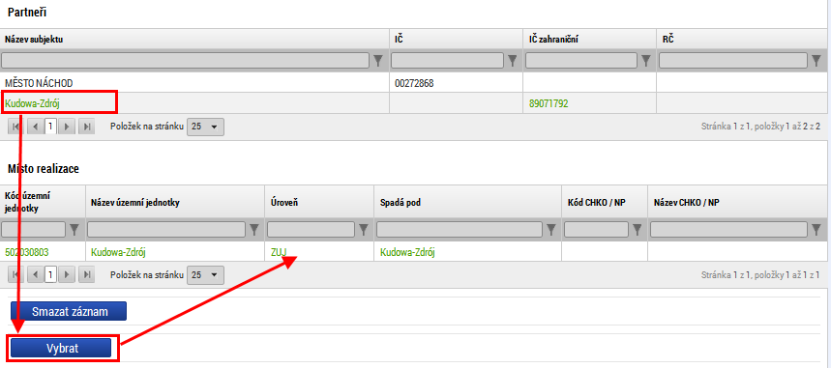  Dále je možné pro každého partnera vyplnit aktivity mimo podporované území. Pomocí tlačítka Nový záznam se založí nová položka, u které je třeba vyplnit název aktivity, místo realizace a orientační částku.  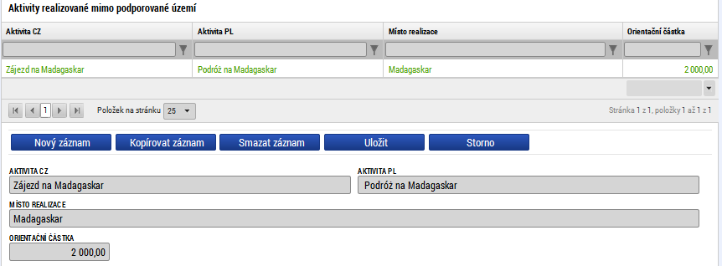  Třetí položkou na této stránce je dopad projektu za partnera, který se vybírá totožně jako umístění za partnera. | Zakładka lokalizacji poszczególnych partnerów przypomina treścią główną zakładkę lokalizacji, zawiera jednak listę wszystkich podanych wcześniej partnerów. W przypadku każdego z nich należy uzupełnić zapis miejsca realizacji i wpływ projektu. Wybór jest w tym wypadku ograniczony do elementów, które zostały wybrane w poprzedniej zakładce; do elementów tych należy przypisać wybrane elementy dotyczące danego partnera. Najpierw, w pierwszej tabeli zbiorczej, wybieramy partnera, a następnie za pomocą w przycisku „Wybierz” klikamy jeden z elementów wybranych w poprzedniej zakładce, który przypisany zostanie do danego partnera.  Przy każdym z partnerów wpisać można również działania realizowane poza obszarem wsparcia. Za pomocą przycisku Nowy zapis generujemy nowy element, przy którym uzupełniamy nazwę działania, miejsce realizacji i orientacyjną kwotę.  Trzecim elementem na stronie jest wpływ projektu (za jednego partnera), który wybieramy w sposób analogiczny jak wybór lokalizacji partnera.

Kategorie zásahu / Kategorie interwencji
Na této záložce je třeba pro každý tematický cíl vyplnit několik položek. V případě programu Interreg V-A CZ-PL se jedná vždy o jeden tematický cíl, takže se položky budou vyplňovat jen jednou.  Prvním blokem je oblast intervence. Zde je třeba vyplnit jednu nebo více položek pro daný specifický cíl. Nejprve je třeba zvolit název specifického cíle ze seznamu (1), zde se vždy nabízí jen jedna položka, následně je třeba zvolit pomocí druhého seznamu (2) odpovídající oblast intervence a přiřadit jí procentní podíl (3). V případě, že bude více oblastí intervence, je třeba, aby součet procent u všech byl celkem 100%.  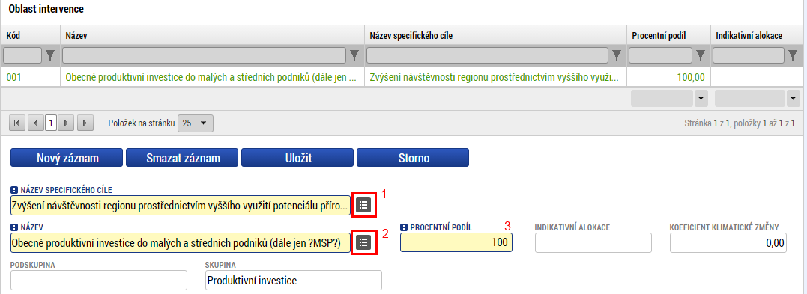  Dalším blokem je forma financování, zde je třeba zvolit jedinou nabízenou položku. Procenta jsou vyplněna automaticky.  Dalším blokem je ekonomická aktivita. Zde je třeba ze seznamu vybrat odpovídající aktivitu. Jedná se pouze o jednu položku a procenta jsou vyplněna automaticky.  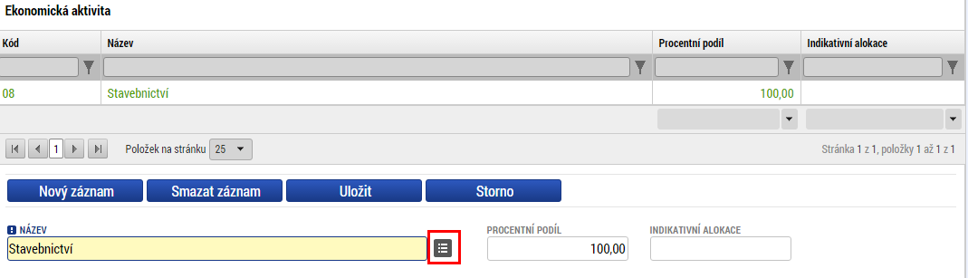  Dalším blokem je mechanismus územního plnění, zde je třeba zvolit jedinou nabízenou položku. Procenta jsou vyplněna automaticky.  Předposledním blokem je lokalizace. Zde jsou automaticky načteny úrovně kraje, které byly zvoleny na záložce umístění a je třeba ke všem vyplnit procentní podíl tak, aby celkem všechny záznamy dávaly dohromady 100%.  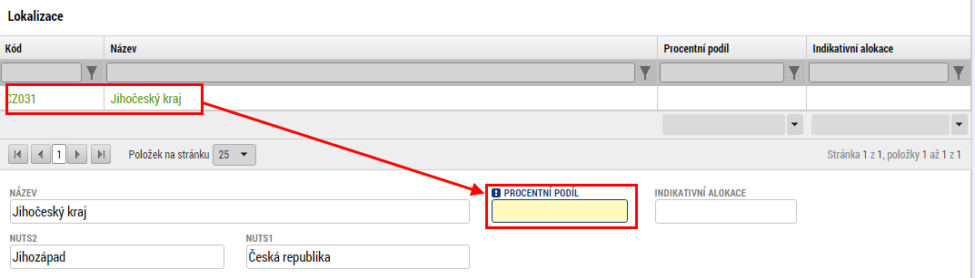  Posledním blokem je typ území. Zde je třeba pro každou relevantní položku vyplnit opět procentní podíl tak, aby celkově byl součet procent 100%. Pokud některá položka není relevantní, vyplní se nula.  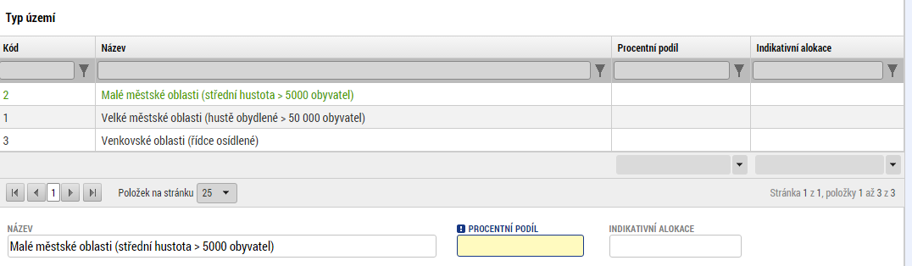 | W zakładce tej należy uzupełnić kilka pozycji przy każdym celu tematycznym. W przypadku programu Interreg V-A CZ-PL zawsze jest to jeden cel tematyczny, pozycje te będą więc uzupełniane tylko raz.  Pierwszym blokiem jest dziedzina interwencji. W tym miejscu uzupełniamy jedną lub kilka pozycji dla danego celu szczegółowego. Najpierw z listy wybieramy nazwę celu szczegółowego (1), w tym miejscu zawsze oferowana jest jedna pozycja, następnie z drugiej listy (2) wybieramy odpowiednią dziedzinę interwencji i przypisujemy jej odpowiedni udział procentowy (3). Jeżeli w projekcie będzie kilka dziedzin interwencji, suma procent wszystkich dziedzin musi wynosić 100%.  Kolejnym blokiem jest forma finansowania, w tym miejscu należy wybrać tylko jedną oferowaną pozycję. Procenty uzupełnią się automatycznie.  Kolejnym blokiem jest działalność ekonomiczna. W tym miejscu z listy wybieramy działanie dotyczące projektu. Działanie może być tylko jedno a procenty uzupełniają się automatycznie.  Kolejnym blokiem jest mechanizm realizacji terytorialnej – tu wybieramy jedną z oferowanych pozycji. Procenty uzupełnią się automatycznie.  Przedostatnim blokiem jest lokalizacja. W tym miejscu automatycznie wczytują się województwa, które zostały wybrane w zakładce lokalizacji, przy wszystkich należy uzupełnić udział procentowy, tak aby wszystkie zapisy wynosiły w sumie 100%.  Ostatnim blokiem jest typ terytorium. Tu dla każdej obowiązującej pozycji uzupełniamy udział procentowy, tak aby w sumie wynosiły one 100%. Jeżeli niektóre z pozycji dla danego projektu nie obowiązują, wpisujemy zero.

Rozpočet projektu / Budżet

Standardní projekt - Rozpočet základní / Budżet jednostkowy

Rozpočet základní pro partnery / Budżet jednostkowy dla partnerów
Za každého partnera je třeba vyplnit jednotkový rozpočet. Vyplnit je třeba pouze položky ve třetí úrovni, respektive kapitolu 1.2 pokud budete v žádosti vyplňovat nezpůsobilé výdaje (ve většině případů to tak nebude). Jednotlivé kapitoly třetí úrovně jsou automaticky napočteny do druhé a první úrovně. Upravovat položky je možné buď kliknutím na danou položku, která se označí zeleně a zobrazí se formulář pro úpravu, viz níže. Druhou variantou je stisknout tlačítko „Editovat vše“, kdy lze současně editovat celou tabulku naráz.  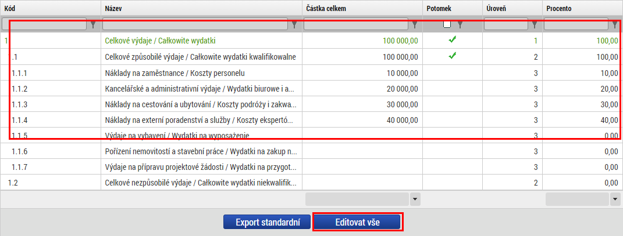  V případě editace jednotlivé položky se otevře jednoduchý formulář, kde je třeba vyplnit vždy celkovou částku pro tuto kapitolu. S ohledem na to, že v programu Interreg V-A CZ-PL se v informačním systému nevyužívá další struktura rozpočtu, není třeba vyplňovat nic jiného než tuto úroveň a souhrnné částky.  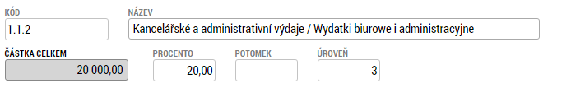 | Dla każdego partnera należy podać budżet jednostkowy. Uzupełniamy wyłącznie pozycje na poziomie trzecim, ewentualnie linię 1.2, jeżeli we wniosku uwzględniane będą wydatki niekwalifikowalne (w większości przypadków tak jednak nie będzie). Poszczególne linie na poziomie trzecim są automatycznie wliczane do poziomu drugiego i pierwszego. Poszczególne pozycje można edytować, klikając w daną pozycję, która zostanie zaznaczona kolorem zielonym i wyświetli się formularz edycji – zob. niżej. Drugą opcją jest kliknięcie przycisku „Edytuj wszystko”, za pomocą którego można edytować całą tabelę na raz.  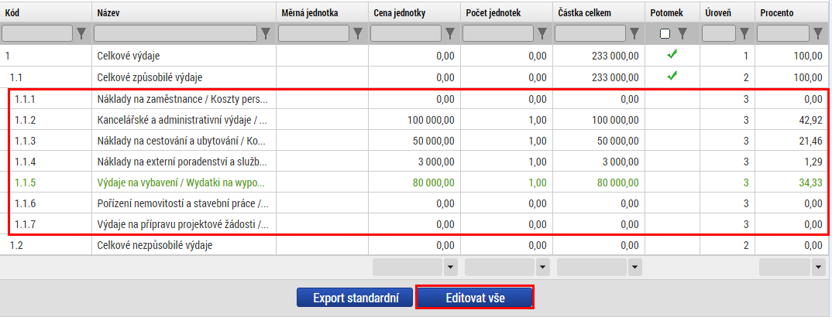  W przypadku edycji poszczególnej pozycji budżetu otworzy się prosty formularz, w którym trzeba będzie uzupełnić liczbę jednostek i całkowitą kwotę w danej linii księgowej. W związku z tym, że w programie Interreg V-A CZ-PL w systemie informatycznym inne struktury budżetowe nie są wykorzystywane, nie trzeba uzupełniać nic poza tym poziomem i kwotami całkowitymi.  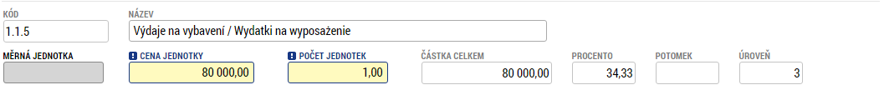

Rozpočet základní za projekt / Budżet jednostkowy dla projektow
Tato záložka je neupravitelná a obsahuje sumarizaci jednotlivých rozpočtů za partnery. | Zakładka ta jest nieedytowalna i obejmuje sumę poszczególnych budżetów za partnerów.

Jednotkový rozpočet /

Aktivity za partnera /
Oproti standardnímu projektu se rozpočet u zjednodušeného tvoří automaticky a žadatel pouze vyplňuje přehled aktivit a jejich množství, které chce na projektu realizovat. Číselník aktivit je dopředu předdefinována není možné jej měnit.  První krok je záložka „Aktivity ZP za partnery“, kde je třeba nejprve zvolit partnera, pro kterého chceme údaje vyplnit, následně tlačítkem „Nový záznam“ založíme novou položku a tlačítkem (3) otevřeme číselník aktivit.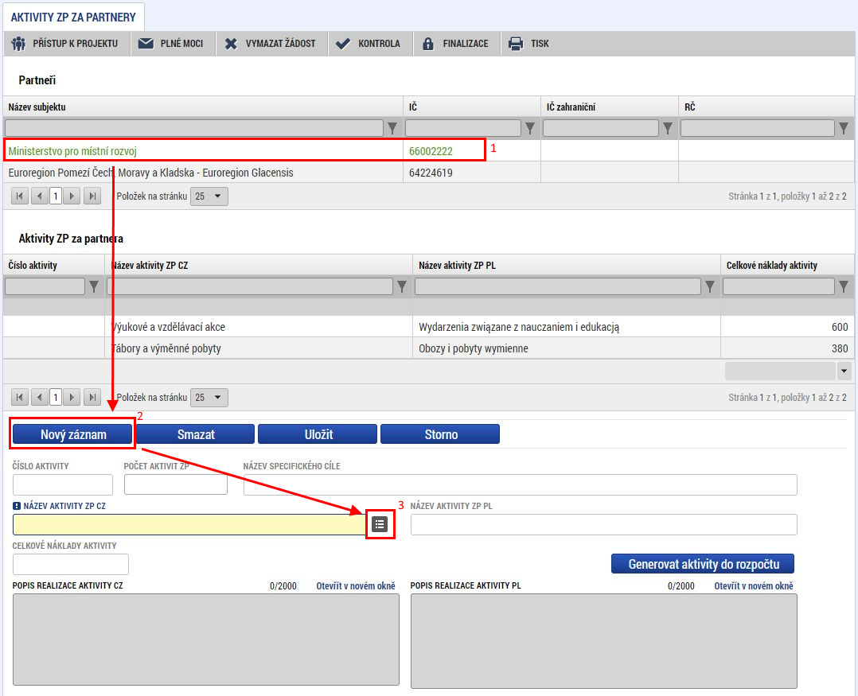  Z otevřeného číselníku vybereme tu aktivitu, která je pro realizaci našeho projektu nejvýhodnější.  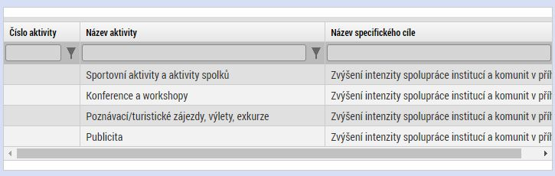  Každá aktivita může obsahovat několik různých nákladů, ze kterých se může skládat rozpočet. V našem případě má vždy jedna aktivita právě jeden náklad, takže je třeba povinně zvolit tu. Po výběru položky ze seznamu je třeba vyplnit počet jednotek, kolikrát budete danou položku realizovat ve vašem projektu. Výsledná cena jednotky je pak zadaný počet jednotek (v příkladu je to 20) * předdefinovaný náklad na jednu jednotku (na příkladu je to 30 eur na jednotku). Výsledná cena tedy je 600 eur.  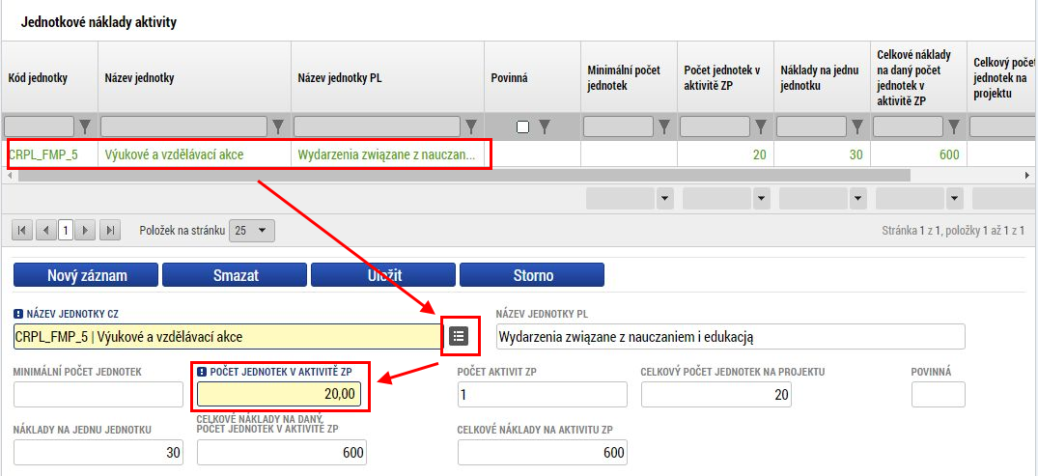 | 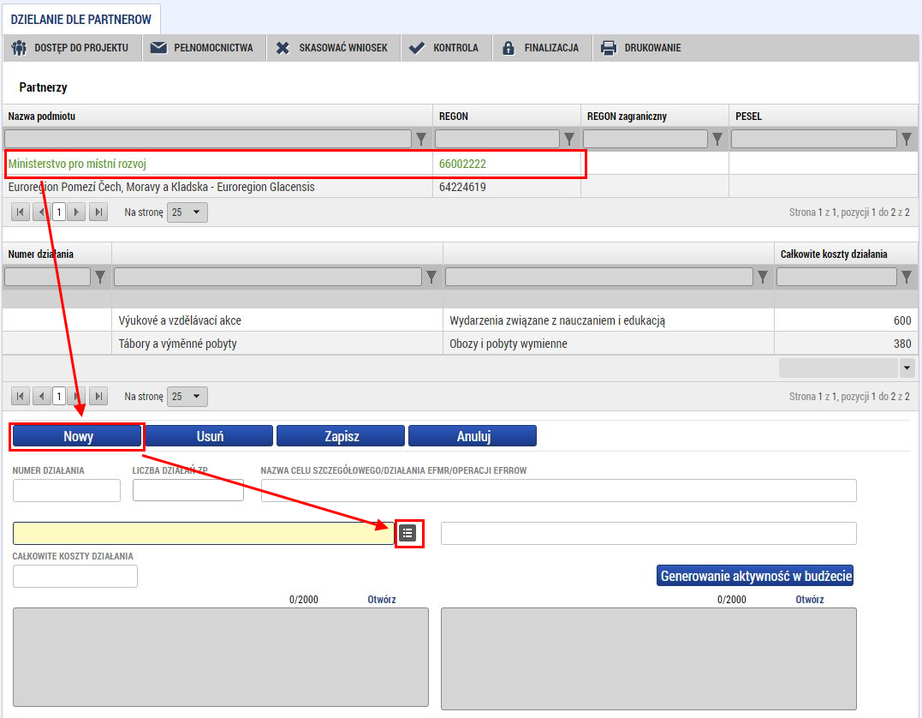  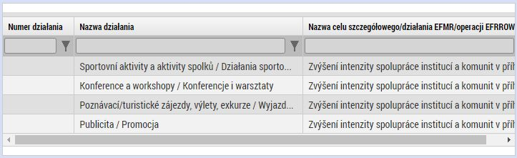  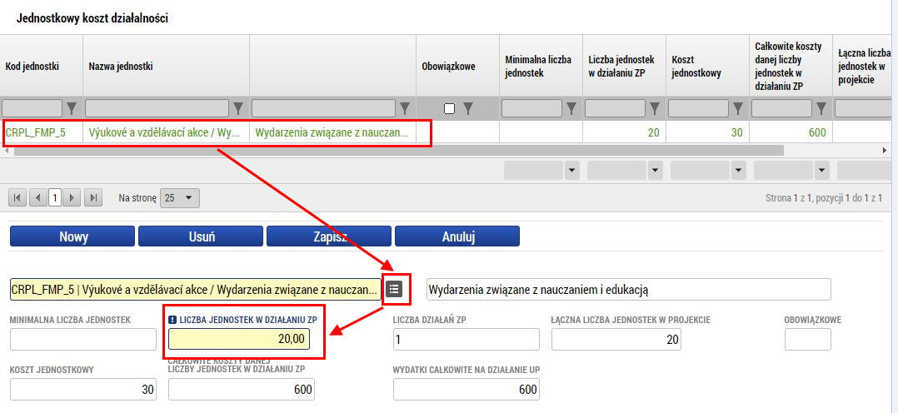

Aktivity za projekt /
Přehled aktivit za celý projekt je prostým součtem všech dílčích aktivit za partnery. Pro přepočet je třeba stisknout tlačítko „Součtovat aktivity ZP za projekt. Tím dojde k automatické sumarizaci. Hodnoty na této záložce nejde upravovat.  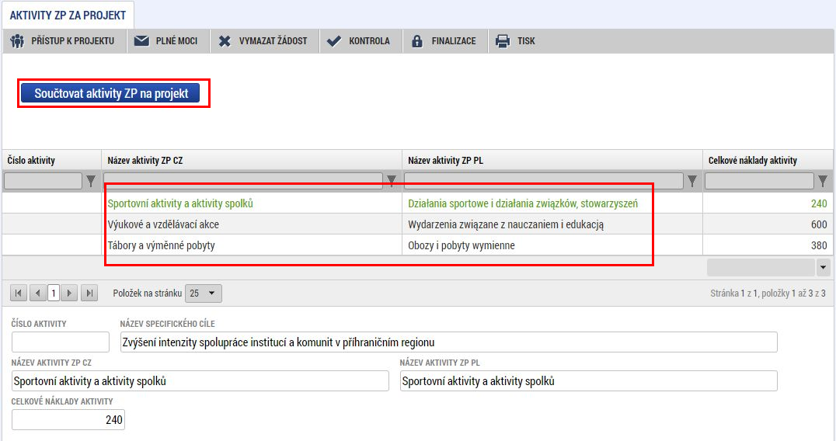 | 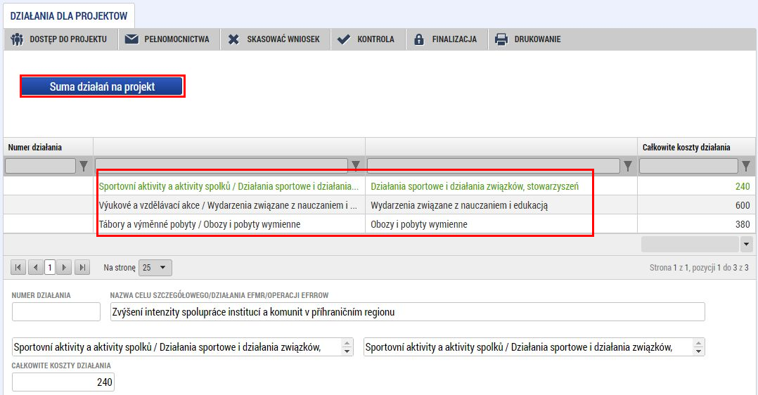

Rozpočet jednotkový za partnera /
Rozpočet za partnera se vygeneruje automaticky dle zadaných aktivit a nákladů. Pro přepočet je třeba zvolit nějakou z aktivit a stisknout na ní tlačítko „Generovat aktivity do rozpočtu“. Tím se spustí automatika, která naplní záložku „Jednotkový rozpočet pro partnery“.  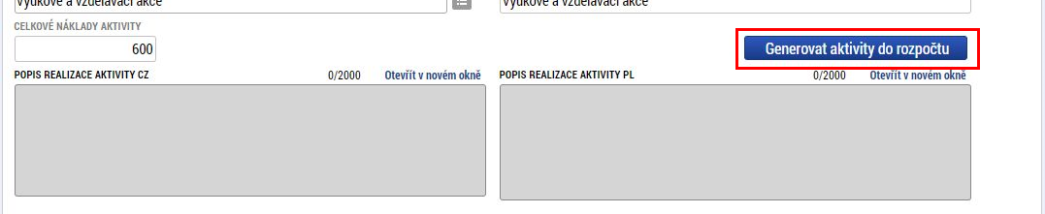  Na této záložce je pak přehled rozpočtu tak, jak je složen z jednotlivých aktivit. Nelze jej upravovat, slouží jen jako náhled.  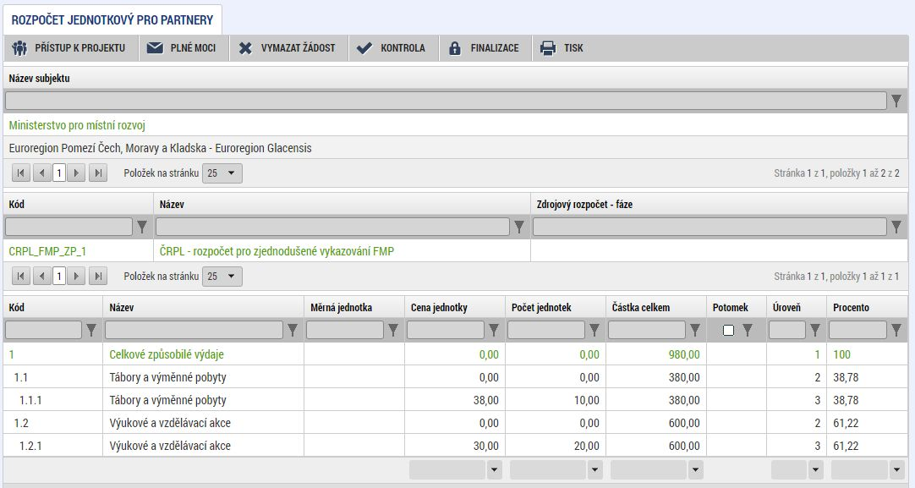 | 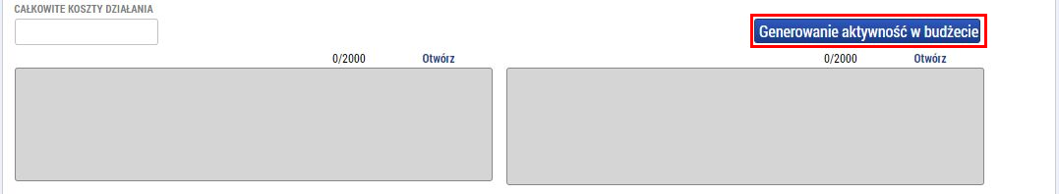  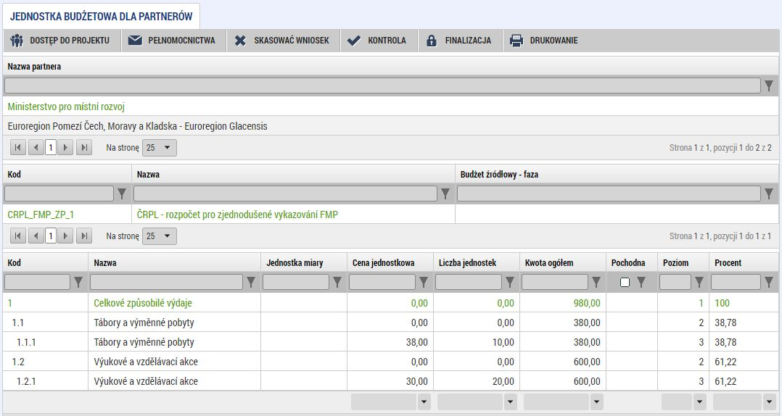

Rozpočet jednotkový za projekt /
Rozpočet za projekt se vytvoří současně s přepočtem rozpočtů za partnery a je složen čistě ze součtové položky. I tato záložka slouží pro náhled a nejde ji upravovat. Pokud chcete částky změnit, je třeba upravit aktivity a náklady za příslušného partnera.  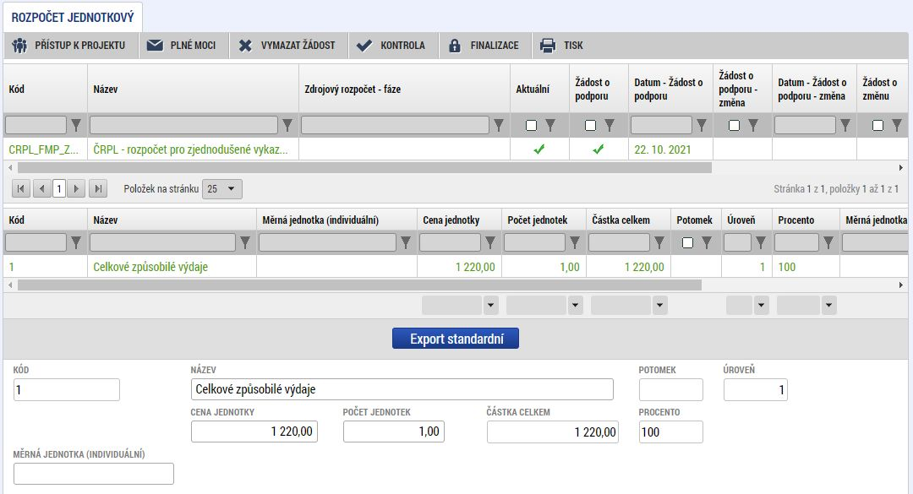 | 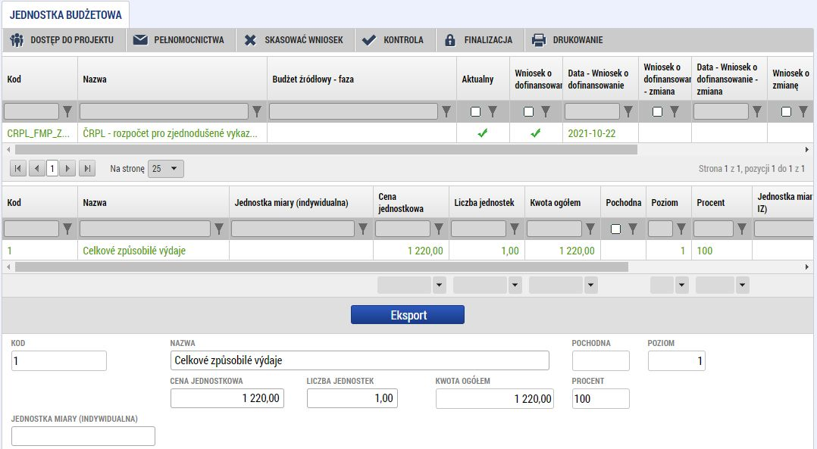

Přehled financování / Zestawienie finansowania
Tato záložka je rozdělena na dvě poloviny. První polovina obsahuje automatickou sumarizaci dílčích přehledů financování v druhé polovině. Zde je třeba za každého partnera vyplnit přehled financování na jednotlivé zdroje.  Jak ukazuje obrázek, je třeba vyplnit jen relevantní položky, některé nejsou pro náš OP relevantní. Bílá pole jsou automatické sumy, které se při uložení spočtou. Podmínkou je, že přehled zdrojů financování jak za partnery, tak za celý projekt se musí rovnat jak finančnímu plánu, tak jednotkovému rozpočtu.  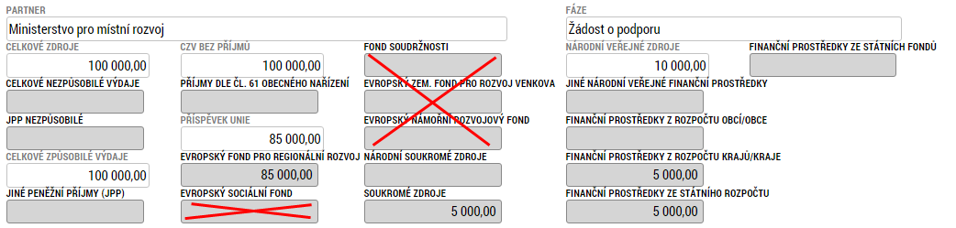 | Zakładka ta podzielona jest na dwie części. Pierwsza połowa obejmuje automatyczne podliczenie poszczególnych zestawień, znajdujących się w drugiej połowie. W tym miejscu za każdego z partnerów uzupełnić trzeba zestawienie finansowania, z podziałem na poszczególne źródła.  Jak pokazano na ilustracji, uzupełnić trzeba tylko te pozycje, które dotyczą projektu, niektóre z nich nie znajdują zastosowania w naszym PO. Białe pola są automatycznymi sumami, które podliczone zostaną w momencie zapisania formularza. Konieczne jest, aby zestawienie źródeł finansowania zarówno w przypadku poszczególnych partnerów, jak i całego projektu, wynosiło tyle samo, ile plan finansowy i budżet jednostkowy.

Finanční plán / Plan finansowy
Na záložce finanční plán je třeba vložit přehled předpokládaných žádostí o platbu v rámci projektu s orientačními částkami za jednotlivá období. Podmínkou je, že součet částek musí souhlasit s přehledem zdrojů financování a jednotkovým rozpočtem.  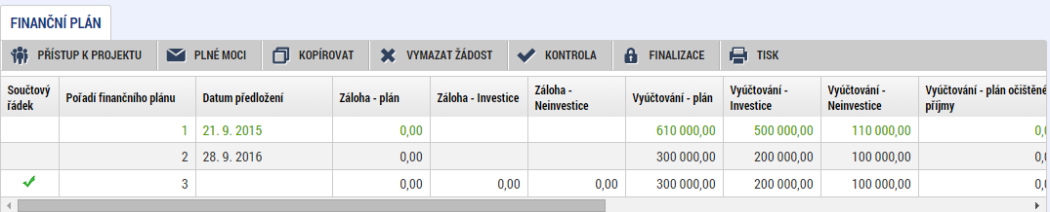  V rámci každého záznamu je třeba vyplnit „datum předložení“ a orientační částku za investice a neinvestice. Jedná se o plánované indikativní částky, nicméně jejich součet musí souhlasit s celkovou částkou na jiných finančních obrazovkách.  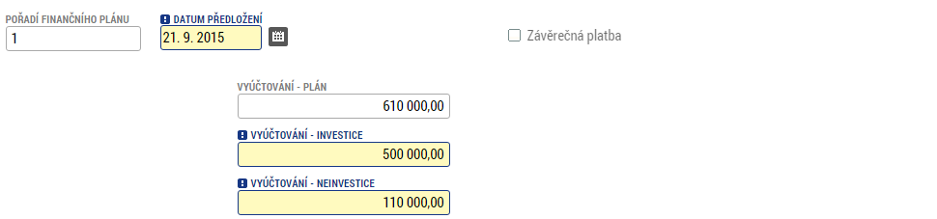 | W zakładce plan finansowy należy wpisać zestawienie zakładanych wniosków o płatność składanych w ramach projektu, wraz z orientacyjnymi kwotami za poszczególne okresy. Konieczne jest, aby suma kwot odpowiadała zestawieniu źródeł finansowania i budżetowi jednostkowemu.  W ramach każdego zapisu należy uzupełnić „Datę złożenia” oraz orientacyjną kwotę pozycji inwestycyjnych i nie inwestycyjnych. Są to planowane kwoty orientacyjne, niemniej jednak ich suma musi zgadzać się z całkowitą kwotą na pozostałych ekranach dotyczących finansów.

Propagační činnost / Działalność promocyjna
Na této záložce je třeba vyplnit všechny propagační činnosti, které jsou pro projekt relevantní. Je zde možnost buď vybrat předdefinované volby z číselníku (1) nebo vyplnit vlastní název (2). Povinný je dále komentář.  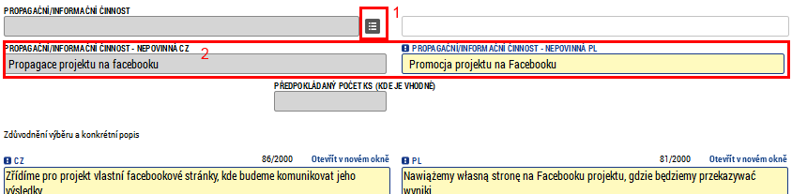 | W zakładce tej należy podać wszystkie działania promocyjne, którą dotyczą projektu. Mamy tu możliwość wyboru uprzednio predefiniowanych opcji z menu (1) lub wpisania własnej nazwy (2). Obowiązkowe jest również dodanie komentarza.

Klíčové aktivity / Kluczowe działania

Zde je třeba vyplnit všechny klíčové aktivity, které jsou relevantní pro projekt. Minimem jsou dvě povinné aktivity Příprava projektu a Řízení projektu.  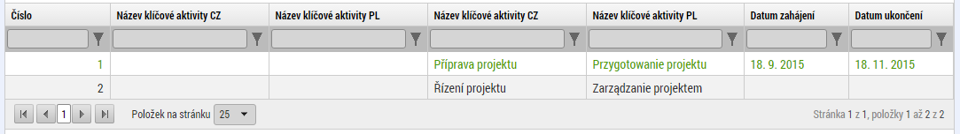  Pro každou aktivitu je třeba vybrat datum zahájení a ukončení a poté buď vybrat z číselníku (1) některou z předdefinovaných aktivit, případně vyplnit název (2) a tím založit nějakou svou. Dále jsou zde dvě povinná textová pole pro popis zapojení partnerů a cílové skupiny.  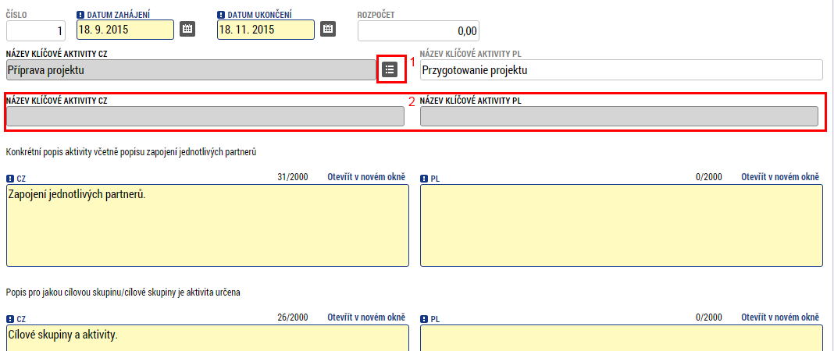  Dále je třeba pro každou aktivitu zvolit partnery, kteří jsou do této aktivity zapojeni. Pomocí tlačítka vybrat (1) se nabídne seznam partnerů, kteří byly vyplněny na záložce subjekty. Vybraný musí být minimálně jeden partner. Jakmile jsou partneři vybráni, je třeba stisknout tlačítko „Editovat vše“ a tím dojde k otevření dalších možností, viz další odstavec.  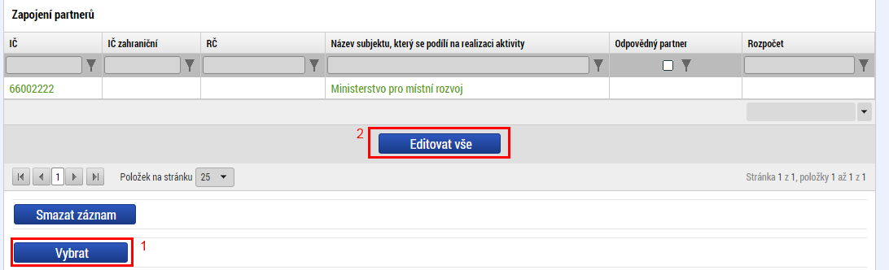  Pomoci tlačítka editovat vše se u každého partnera otevře volba, zda se jedná o odpovědného partnera (1), tato může být zaškrtnuta pouze u jednoho partnera, který je za aktivitu zodpovědný. Zadruhé je třeba vyplnit rozpočet, kterým se partner bude na aktivitě podílet. Součet podílů za jednotlivé partnery se automaticky napočte k dané aktivitě a součet za všechny aktivity musí být roven jednotkovému rozpočtu, zdrojům financování a finančnímu plánu.  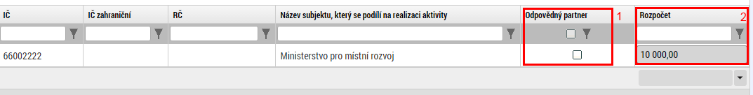  Poslední položkou v rámci klíčových aktivit je vyplnit milníky v rámci dané aktivity (minimálně jeden). Zde je možné vyplnit jeden nebo více aktivit, u každé je třeba vyplnit její pořadí (číslo), datum splnění a název.  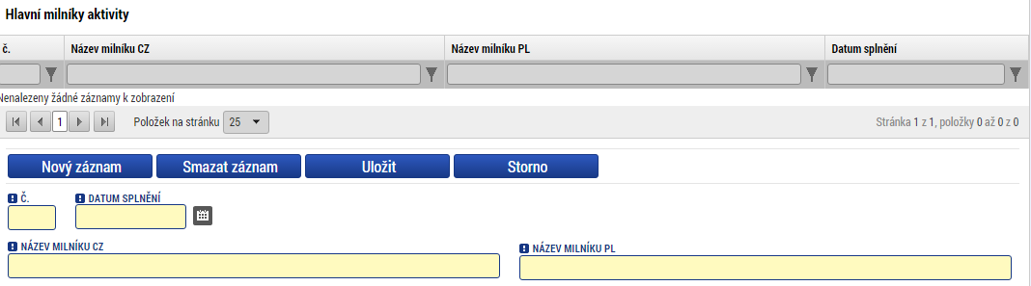 | W tym miejscu należy uzupełnić kluczowe działania, które dotyczą projektu. Minimum stanowią dwa obowiązkowe działania: Przygotowanie projektu i Zarządzanie projektem.  Do każdego działania należy przypisać datę jego rozpoczęcia i zakończenia, a następnie wybrać z menu (1) któreś z predefiniowanych działań, ewentualnie uzupełnić nazwę (2) i wygenerować nowe działanie. Ponadto znajdują się tutaj dwa obowiązkowe pola tekstowe, służące do opisu włączenia partnerów i grupy docelowej.  Następnie dla każdego działania wybrać należy partnerów, którzy są włączeni w dane działanie. Po kliknięciu pomocą przycisku Wybierz (1) otworzy się lista partnerów, którzy zostali podani w zakładce Podmioty. Należy wybrać co najmniej jednego partnera. Po wyborze partnerów należy kliknąć przycisk „Edytuj wszystko”, dzięki czemu otworzą się kolejne opcje – zob. następny akapit.  Za pomocą przycisku Edytuj wszystko przy każdym z partnerów otworzy się opcja do wyboru: partner odpowiedzialny (1). Za pomocą tej opcji zaznaczyć można tylko jednego partnera, który odpowiedzialny będzie za dane działanie. Następnie należy uzupełnić budżet, który stanowić będzie wkład partnera w realizację działania. Suma udziałów poszczególnych partnerów zostanie automatycznie podliczona przy danym działaniu, zaś suma wszystkich działań musi odpowiadać budżetowi jednostkowemu, źródłom finansowania i planowi finansowemu.  Ostatnim elementem działań kluczowych jest uzupełnienie planowanych osiągnieć (kamieni milowych) w ramach danego działania (co najmniej jeden). Wpisać tu można jedno lub więcej działań, przy każdym należy uzupełnić liczbę porządkową, datę realizacji i nazwę.

Indikátory / Wskaźniki
Záložka indikátory obsahuje dva bloky. První obsahuje výčet jednotlivých partnerů, pro které je třeba vybrat příslušné indikátory (1) z nabízeného seznamu, vyplnit k nim cílovou hodnotu a datum jejího naplnění (ve většině případů datum dokončení projektu) a dále případně popis hodnoty. Vyplnění výchozí a cílové hodnoty a data cílové hodnoty není povinné u indikátorů výsledku a envi indikátorů.  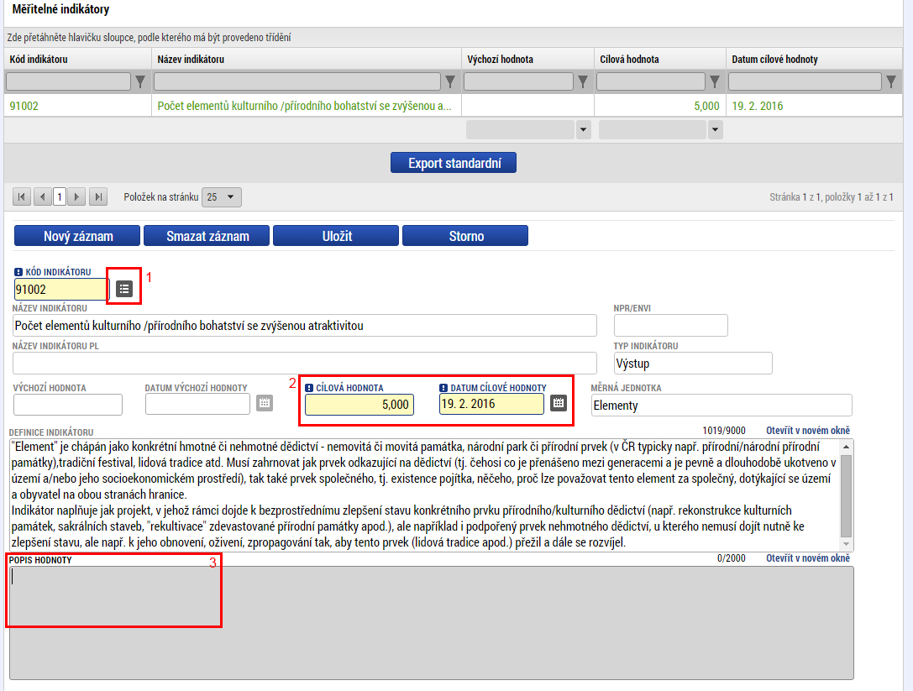  Druhý blok obsahuje automatický součet jednotlivých indikátorů na úrovni projektu. | Zakładka wskaźniki składa się z dwóch bloków. Pierwszy z bloków zawiera listę poszczególnych partnerów, dla których należy wybrać odpowiednie wskaźniki (1) z listy, wpisać wartość docelową i datę realizacji (w większości przypadków jest to data ukończenia projektu), następnie również opis wartości. Wypełnienie wartości wyjściowej i docelowej oraz daty realizacji wartości docelowej nie jest obowiązkowe w przypadku wskaźników rezultatu i wskaźników wpływu na środowisko.  Drugi blok zawiera automatyczną sumę poszczególnych wskaźników na poziomie projektu.

Klíčové aktivity – indikátory / Kluczowe działania – wskaźniki
Tato záložka se vztahuje ke klíčovým aktivitám a umožňuje propojit zvolené indikátory a vyplněné klíčové aktivity. Pro každou aktivitu je možné vybrat jeden nebo více indikátorů zvolených na záložce indikátory a pomocí tlačítka se šipkou vpravo je zvolit.  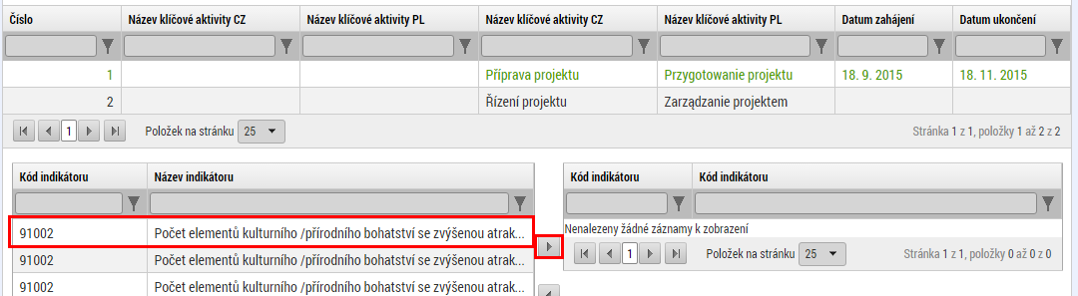 | Zakładka ta odnosi się do kluczowych działań, umożliwiając powiązanie wybranych wskaźników i uzupełnionych działań kluczowych. Dla każdego działania wybrać można jeden lub więcej wskaźników wybranych w zakładce wskaźniki i potwierdzić je, klikając przycisk ze strzałką w prawo.

Přeshraniční spolupráce / Współpraca transgraniczna
Na této záložce je třeba nejprve vyplnit zdůvodnění výběru partnera/ů. A dále je třeba vyplnit jednotlivé aspekty přeshraniční spolupráce. U každého bloku je zaškrtávací políčko a pokud bude zaškrtnuto, je třeba vyplnit související popisová pole. Čím více společných aspektů projekt splňuje, tím lepší má výchozí pozici pro hodnocení.  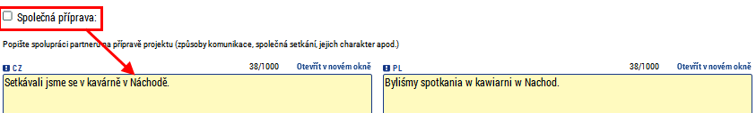 | W zakładce tej należy najpierw podać uzasadnienie wyboru partnera/ów. Następnie uzupełniamy poszczególne aspekty współpracy transgranicznej. Przy każdym bloku znajduje się pole do zaznaczenia – jeżeli zostanie ono zaznaczone, należy uzupełnić powiązane z danym polem opisy. Im więcej wspólnych aspektów realizuje projekt, tym lepszą ma pozycję wyjściową w procesie oceny.

Přeshraniční dopad / Wpływ transgraniczny
Záložka přeshraniční dopad obsahuje sadu otázek, které je třeba textovým komentářem zodpovědět. | Zakładka Współpraca transgraniczna zawiera zestaw pytań, na które należy odpowiedzieć w formie komentarza tekstowego.

Horizontální principy / Zasady horyzontalne
Na záložce horizontální principy je třeba zvolit typ vlivu (2) na jednotlivé horizontální principy (1) a v případě, že vliv je jiný než neutrální, tak vyplnit také příslušný komentář (3).  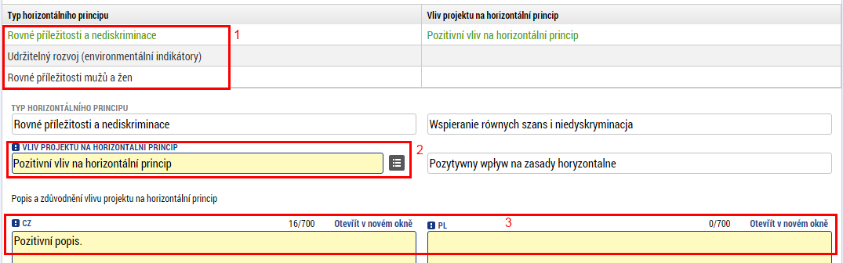 | W zakładce zasady horyzontalne należy wybrać typ wpływu (2) na poszczególne zasady horyzontalne (1), jeżeli typ wpływu jest inny niż neutralny, należy dodać również komentarz (3).

Vazba na regionální strategie / Związek ze strategiami regionalnymi
Na této záložce je třeba zodpovědět několik otázek. Zaprvé v případě, že je projekt v souladu s regionální strategií nebo koncepcí, je třeba zaškrtnout příslušné pole a doplnit jej komentářem.  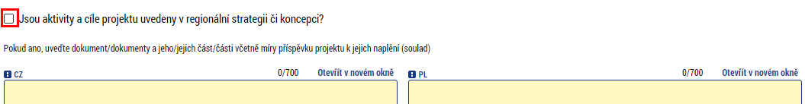  Dále jsou na záložce další dvě textové otázky, které je třeba zodpovědět. | W zakładce tej należy odpowiedzieć na kilka pytań. Po pierwsze, czy projekt jest zgodny z zasadami strategii regionalnej lub koncepcji regionalnej – zaznaczamy odpowiednie pole i dodajemy komentarz.  Następnie znajdują się tam dwa pytania tekstowe, na które należy udzielić odpowiedzi.

Partnerský projekt /
Pokud je to relevantní, je třeba vyplnit záložku partnerský projekt. Pokud se jedná o projekt, který je předložen na stejný výbor stejného fondu, je třeba zaškrtnou zašrtávátko. Dále zvolit ze seznamu o který euroregion jde (ve kterém je partnerský projekt předkládán). A dále název, případně číslo projektu, stručný popis a celkový rozpočet partnerského projektu.
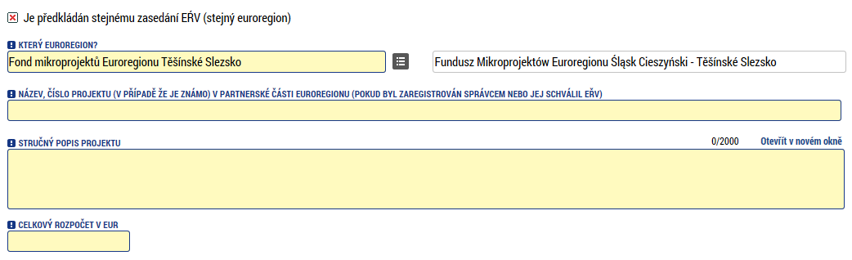

Dokumenty / Dokumenty
Na této záložce je možné pro každého partnera přiložit přílohy, respektive dokumenty. Každý partner může vyplnit více příloh. Jejich velikost by neměla být omezena, nicméně datově velké soubory (desítky MB a více) je vhodné předat na jiném nosiči, například DVD, a do záložky dokumenty pouze přidat textový název dokumentu.  U každé přílohy je třeba vyplnit její název, dále, pokud budete přikládat soubor, tak pomocí tlačítka připojit jej vyberete z vašeho počítače. Soubor je následně nahráván a jeho název se objeví v políčku (3). Někdy je třeba přílohu uložit, než se tam název objeví. Pokud je třeba dokument ještě elektronicky podepsat nad rámec podpisu žádosti o podporu, může se tak učinit skrze symbol (4). Vložený soubor je také možné si prohlédnout pomocí tlačítka otevřít.  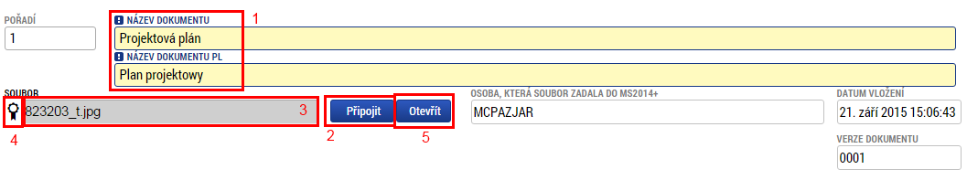  Dokumenty, které jsou fyzicky vloženy do systému, jsou v přehledu dokumentů označeny zeleným zaškrtávátkem. | W zakładce tej dla każdego z partnerów dodać można załączniki lub dokumenty. Każdy z partnerów dodać może kilka załączników. Ich rozmiar powinien być nieograniczony, niemniej jednak pliki o bardzo dużej objętości (dziesiątki MB i więcej) lepiej przekazać na innym nośniku, np. DVD, zaś w zakładce Dokumenty wpisać tylko nazwę tekstową pliku.  Przy każdym załączniku trzeba uzupełnić jego nazwę; jeżeli załączany będzie plik, za pomocą przycisku „Załącz” wybieramy odpowiedni plik z komputera. Plik zostaje następnie załadowany a jego nazwa pojawia się w polu (3). Czasem konieczne jest zapisanie załącznika, zanim w polu pojawi się jego nazwa. Jeżeli konieczne jest elektroniczne podpisanie dokumentu (poza standardowym podpisem wniosku do dotację), można to zrobić, klikając w symbol (4). Załączony plik można również przejrzeć, klikając przycisk Otwórz.  Dokumenty, które zostały fizycznie załadowane do systemu, znajdują się na liście dokumentów i oznaczone są zielonym znaczkiem.

Kontrola a finalizace / Kontrola i finalizacja
Jakmile je celá žádost o podporu vyplněna, je možné provést kontrolu pomocí tlačítka v liště nad každou záložkou. Systém provede analýzu, a pokud najde nějaké chyby, zobrazí je. V případě, že žádné chyby nejsou, je možné pokročit k finalizaci.  Při kontrole se mohou objevit následující hlášení, které informují o tom, že není přiřazen žádný signatář.  Popis vložení signatáře je v kapitole „Přístup k projektu“.  Finalizace se provede tlačítkem finalizace a je třeba, aby ji provedl uživatel, který má pro žádost příslušná práva (vlastník).  Jakmile je finalizace provedena, objeví se nová záložka „Podpis žádosti“.  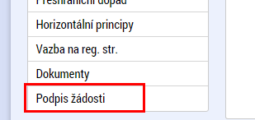  Pokud je třeba finalizaci zrušit a znovu upravit žádost o podporu, slouží k tomu tlačítko v horní liště.  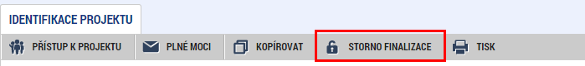  Následně se vás systém zeptá na důvod a po jeho potvrzení je žádost znovu otevřena pro úpravy. Jakmile je žádost opravena, je znovu třeba provést finalizaci. | Po uzupełnieniu całego wniosku o dotację można przeprowadzić kontrolę, klikając przycisk na pasku znajdującym się nad każdą zakładką. System przeprowadzi analizę, jeżeli znajdzie błędy – wyświetli je. Jeżeli wniosek nie zawiera żadnych błędów, można przejść do finalizacji.  W trakcie kontroli mogą pojawić się następujące komunikaty, które informują o braku przypisania sygnatariusza.  Kroki przypisywania sygnatariusza opisano w rozdziale „Dostęp do projektu”.  Finalizacja przeprowadzana jest po kliknięciu przycisku Finalizacja. Musi ją przeprowadzić użytkownik, który ma odpowiednie uprawnienia w zakresie zarządzania wnioskiem (właściciel).  Po finalizacji pojawi się nowa zakładka „Podpis wniosku”.  Do anulowania finalizacji i ponownej edycji wniosku służy przycisk, który znajduje się na górnym pasku.  System zada następnie pytanie o przyczynę anulowania finalizacji, po udzieleniu odpowiedzi wniosek zostanie ponownie otwarty do edycji. Po edycji wniosku należy jeszcze raz przeprowadzić finalizację.

Podpis žádosti / Podpis wniosku
Na záložce podpis žádosti si můžete zobrazit tiskovou verzi (1) tak, jak bude podepsána. Jedná se o stejný výstup, jako po stisku tlačítka tisk v horní části každé záložky. Tlačítkem se symbolem kolku (2) se zobrazí okno pro podpis.  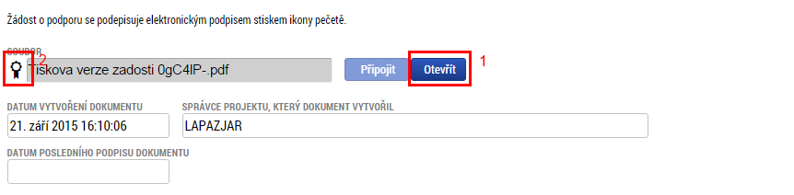  Pro zobrazení podpisového okna musíte mít nainstalovaný doplněk do prohlížeče Microsoft Silverlight a používat podporovaný prohlížeč. Více informací k tomuto je napsáno v úvodu této příručky. Na otevřeném okně můžeme vybrat soubor s certifikátem (podpisem) (1) a vyplnit vaše heslo k elektronickému podpisu (2). Pomocí tlačítka „Dokončit“ (3) poté provedete podpis. Žádost o podporu je tím podepsána a automaticky podána na zprostředkující subjekt.  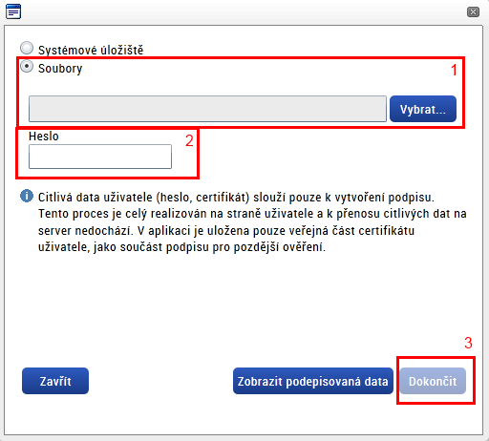 | W zakładce Podpis wniosku wyświetlić można wersję do druku (1) – wniosek zostanie podpisany właśnie w takiej postaci. Jest to taka sama wersja, która wyświetla się po naciśnięciu przycisku Drukuj w górnej części każdej z zakładek. Po kliknięciu przycisku z symbolem znaczka skarbowego (2) wyświetlone zostanie okno do podpisu.  Aby wyświetlić okno podpisu, na komputerze musi być zainstalowana wtyczkę do przeglądarki Microsoft Silverlight, trzeba również korzystać z przeglądarki wspieranej przez system. Więcej informacji na temat szczegółów technicznych znaleźć można we wstępie do niniejszej instrukcji. W otwartym oknie wybrać można plik z certyfikatem (podpisem) (1) i wpisać hasło do podpisu elektronicznego (2). Po kliknięciu przycisku „Dokończ” (3) naniesiony zostanie podpis. Wniosek o dotację zostaje w ten sposób podpisany i automatycznie złożony do podmiotu pośredniczącego.

Přístup k projektu / Dostęp do projektu
Tlačítkem „Přístup k projektu“, které se nachází v horní části každé záložky, se dostaneme na záložku, skrze kterou je možné povolit jiným uživatelům přístup k vaší žádosti o podporu.  Správci projektu  První částí záložky je přehled všech uživatelů, kteří aktuálně mají k žádosti přístup. Vidíte zde všechny typy přístupu, který jednotliví uživatelé mají.  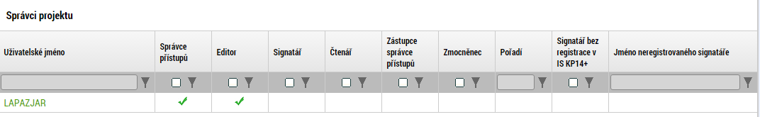  Pomocí tlačítka „Nový záznam“ můžete založit nového uživatele a přidělit mu odpovídající přístup. Do políčka uživatelské jméno je třeba přiřadit přihlašovací jméno daného uživatele a pomocí zaškrtávátek editor, signatář, čtenář mu přidělit příslušné role. Jeden uživatel může mít více rolí.  Editor – může upravovat žádost o podporu  Signatář – podepisuje žádost o podporu. Pokud chceme, aby tento uživatel žádost podepisoval, je třeba zvolit tuto volbu.  Čtenář – může vše číst, ale nic nemůže upravovat.  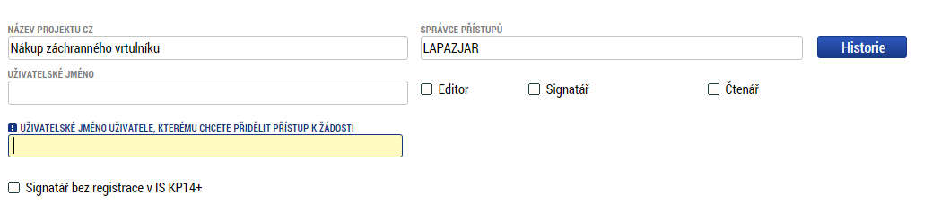  Pokud chcete upravit své přístupové role, je třeba kliknout na své jméno v seznamu uživatelů, a zde stisknou tlačítko „Změnit nastavení přístupu“.  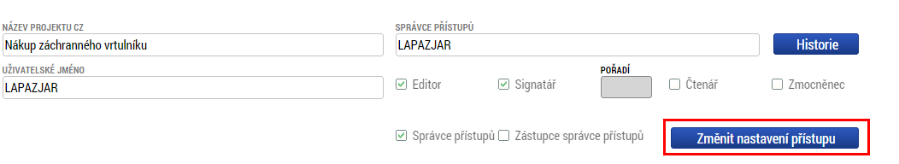  Tím se dostaneme na následující okno, kde můžeme zvolit, které role má náš uživatel mít. Pokud chceme, abychom sami mohli žádost o podporu podepsat, musíme si přidělit roli signatář, která nená v základu aktivní.  Signatáři projektu  Do tohoto bloku se automaticky načtou všichni uživatelé, kterým byla přidělena role signatář.  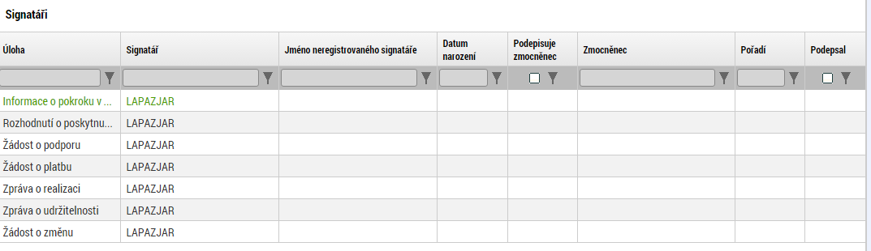  Pokud je třeba, aby za uživatele podepisoval někdo jiný, je možné kliknutím na některý ze záznamů tento upravit a pomocí tlačítka „Zmocněnec“ vybrat jiného uživatele, který má k žádosti přístup.  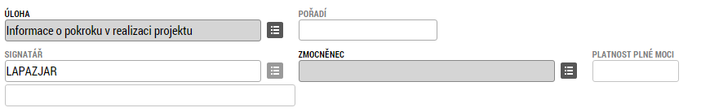 | Klikając przycisk „Dostęp do projektu”, który znajduje się w górnej części każdej zakładki, przechodzimy do zakładki, za pomocą której można udzielić innym użytkownikom pozwolenia na dostęp do wniosku o dotację.  Administratorzy projektu  Pierwszą część zakładki stanowi zestawienie wszystkich użytkowników, którzy mają aktualnie dostęp do wniosku. Widać tu wszystkie typy dostępów posiadanych przez poszczególnych użytkowników.  Za pomocą przycisku „Nowy zapis” można wygenerować nowego użytkownika i przyznać mu odpowiednie uprawnienia dostępu. Do pola nazwa użytkownika należy przypisać login danego użytkownika, a zakreślając odpowiednie pole Edytor, Sygnatariusz lub Czytelnik, przydzielić mu odpowiednią rolę. Jeden użytkownik może pełnić kilka ról.  Edytor – może edytować wniosek o dotację  Sygnatariusz – podpisuje wniosek o dotację. Jeżeli chcemy, aby dany użytkownik podpisywał wniosek, należy wybrać tę opcję.  Czytelnik – może czytać treść, ale nie może jej edytować.  Jeżeli chcesz edytować swoje uprawnienia dostępu, kliknij swoją nazwę użytkownika na liście, a następnie przycisk „Zmień ustawienia dostępu”.  W ten sposób przejdziesz do kolejnego okna, gdzie można wybrać role danego użytkownika. Jeżeli chcesz sam podpisać wniosek o dotację, musisz przypisać sobie rolę sygnatariusza, która nie jest wyjściowo aktywna.  Sygnatariusze projektu  Do tego bloku automatycznie przypisani zostają wszyscy użytkownicy, którym przypisano rolę sygnatariusza.  Jeżeli jest konieczne, aby wniosek za danego użytkownika podpisywał ktoś inny, należy kliknąć w któryś z zapisów i edytować go: klikając przycisk „Pełnomocnik” wybieramy jednego użytkownika, który ma dostęp do wniosku.

Plné moci / Pełnomocnictwa
Pokud budeme zplnomocňovat jiného uživatele, slouží k tomu záložka „Plné moci“. Zde pomocí tlačítka nový založíme novou plnou moc, zvolíme, zda je elektronická nebo papírová (1), dále zvolíme zmocnitele (to je ten kdo uděluje plnou moc) (2) a zvolíme, komu udělujeme plnou moc (3) (uživatel, kterému udělujeme plnou moc, musí být mezi uživateli s přístupem k žádosti (viz předchozí kapitola)). Můžeme omezit datum odkdy a dokdy plná moc platí (4). Pokud se jedná o elektronickou plnou moc, můžeme pomocí tlačítka připojit (5) přiložit soubor, případně vyplní místo uložení dokumentu v případě papírové verze.  Jakmile máte plnou moc vyplněnu, můžete použít tlačítko „Plná moc“ a systém vám vygeneruje tiskovou sestavu pro vytištění.  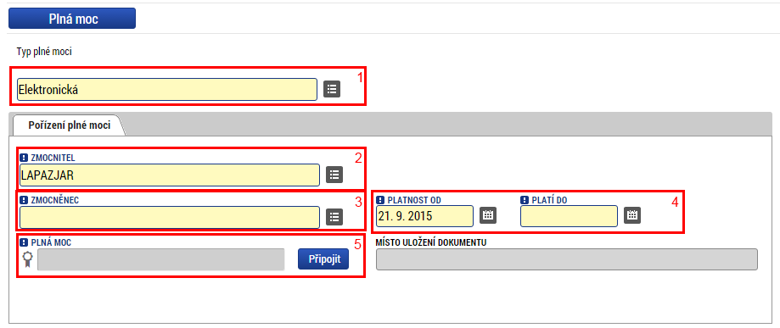  Plné moci je možné vyplnit pro jednotlivé kroky realizace projektu. V prvním kroku řešíme plné moci pro podpis žádosti o podporu. | Jeżeli udzielamy pełnomocnictwa innemu użytkownikowi, służy do tego zakładka „Pełnomocnictwa”. W tym miejscu, klikając przycisk „NoweL, wygenerować można nowe pełnomocnictwo oraz wybrać, czy chodzi o dokument elektroniczny czy papierowy (1). Następnie wybieramy pełnomocnika (tego, kto udziela pełnomocnictwa) (2) i osobę, której udzielamy pełnomocnictwa (3) (użytkownik, któremu udzielamy pełnomocnictwa, musi znajdować się wśród użytkowników z prawem dostępu do wniosku (zob. poprzedni rozdział)). Można wybrać zakres czasowy, od kiedy i do kiedy obowiązuje dane pełnomocnictwo (4). Jeśli mamy do czynienia z pełnomocnictwem elektronicznym, możemy załączyć je, klikając przycisk „Załącz” (5) i załączając plik, ewentualnie uzupełnić miejsce złożenia dokumentu w przypadku wersji papierowej.  Po uzupełnieniu pełnomocnictwa można kliknąć przycisk „Pełnomocnictwo”, a system wygeneruje zestawienie do druku.  Pełnomocnictwa można uzupełnić osobno dla poszczególnych kroków realizacji projektu. Pierwszy krok zawsze dotyczy pełnomocnictwa dla podpisu wniosku o dotację.

